Министерство образования Республики Беларусь
Учреждение образования «Витебский государственный университете имени П.М. Машерова»
Модели данных и СУБД
Практикум
Часть 2
Витебск
2015
УДК 004.652(0758)
ББК 32.973.26-018.2я73
А28

Атор: доцент кафедры информатики и ИТ УО ”ВГУ им. П.М. Машерова”, кандидат педагогических наук” Н.Д.Адаменко
Рецензенты:
кафедра прикладной математики и механики УО “ВГУ им. П.М. Машерова“, заведующий кафедрой прикладной математики и механики УО “ВГУ им. П.М. Машерова“, кандидат физико-математических наук С.А. Ермоченко

Адаменко Н.Д.

А28 Модели данных и СУБД: Практикум / Н.Д.Адаменко.- Витебск:, УО “ВГУ им. П.М. Машерова“,2015. - 53 с.
Учебное пособие содержит описание технологии проектирование баз данных с помощью СУБД MS SQL Server, а также методические материалы для проведения лабораторных занятий, последовательно формирующих основные умения, необходимые для эффективной работы с СУБД MS SQL Server. Материалы пособия могут найти применение при изучении дисциплин, связанных с освоением способов разработки многопользовательских систем баз данных: ”Модели данных и СУБД” для специальностей “Программное обеспечение компьютерных систем”, “ Прикладная информатика (веб-программирование и компьютерный дизайн)”, “Компьютерная безопасность (радиофизические методы и программно-технические средства)”, “ Программное обеспечение информационных технологий”, “Информационные системы” для специальности “Математика и информатика”.
ISBN
УДК 004.652(0758)
ББК 32.973.26-018.2я73
© Адаменко Н.Д., 2015
© УО ”ВГУ им. П.М. Машерова”, 2015

СОДЕРЖАНИЕ
_Toc434606905
ЛАБОРАТОРНАЯ РАБОТА № 1 Тема: Создание объектов базы данных: таблиц, индексов и первичных ключей таблицы. Использование ограничений. 4
ЛАБОРАТОРНАЯ РАБОТА № 2 Тема: Использование диаграмм для разработки структуры базы данных. Ввод данных в таблицу. Модификация данных таблиц. 15
ЛАБОРАТОРНАЯ РАБОТА № 3 Тема: Создание запросов на выборку и модификацию данных. 19
ЛАБОРАТОРНАЯ РАБОТА № 4 Тема: Создание представлений, триггеров, хранимых процедур. 40

ЛАБОРАТОРНАЯ РАБОТА № 1
Тема: Создание объектов базы данных: таблиц, индексов и первичных ключей таблицы. Использование ограничений.
Цель работы: Освоить основные методы и приемы создания таблиц базы данных, редактирования структуры таблиц.

ОСНОВНЫЕ СВЕДЕНИЯ

Таблицы баз данных
Создание, изменение структуры и удаление таблиц
В реляционных базах данных для хранения информации используются таблицы, представляющие собой подобие двумерных массивов. Создание таблицы базы данных в системе SQL-сервер может осуществляться следующими способами:
Первый способ: С помощью SQL-команды.
Для создания таблиц в SQL Server в первую очередь необходимо сделать активной ту БД, в которой создается таблица. Для этого в новом запросе можно набрать команду: USE <Имя БД>, либо на панели инструментов необходимо выбрать в выпадающем списке рабочую БД. После выбора БД можно создавать таблицы.
При создании таблицы необходимо указать ее имя, имена полей и их типы данных. Для каждого поля требуется указать тип данных и, при необходимости, другие параметры.
При определении таблицы можно разрешить или запретить использование в поле значений NULL. Если не указано, может ли поле содержать пустые значения, SQL Server определит это самостоятельно, в зависимости от стандартных параметров для текущей базы данных.
Синтаксис:
CREATE TABLE имя_таблицы
(имя_поля тип_данных [NULL| NOT NULL]
[, …n])
Порядок расположения полей в таблице определяется тем, в какой последовательности они указаны в команде создания таблицы. Для создания полей, содержащих сгенерированные системой последовательные числовые значения, идентифицирующие каждую строку таблицы, можно использовать свойство IDENTITY (такие поля называются полями IDENTITY). Поле IDENTITY обычно служит первичным ключом.
Синтаксис:
CREATE TABLE имя_таблицы
(имя_поля, числовой_тип_данных
IDENTITY [(начальное_значение, шаг)] [NOT NULL]
Используя свойство IDENTITY,необходимо иметь в виду следующее:
- в таблице может быть только одно поле IDENTITY;
- значение поля IDENTITY нельзя изменить;
- значения NULL в поле IDENTITY не допускаются;
- в поле IDENTITY должны использоваться целые (int, smallint или tinyint), числовые или десятичные типы данных, причём два последних надо задать с нулевой разрядностью. Выбирая тип поля, надо оценить возможное число записей таблицы;
- информацию об определении поля IDENTITY задают две системные функции: IDENT_SEED (начальное значение) и IDENT_INCR (шаг);
- получить значение ключа последней вставленной во время текущей сессии записи можно средствами функции @@IDENTITY.
Упражнение: При помощи оператора CREATE TABLE создайте таблицу OWNER в базе данных DreamHome_db, определив её поля, как указано в таблице:
Имя поля | Тип данных | Значения NULL | Свойство IDENTITY
Owner_no | member_no | Не допускаются | Seed=1 Increment=1
FName | shortstring | Не допускаются | Нет
LName | shortstring | Не допускаются | Нет
City | shortstring | Не допускаются | Нет
Street | shortstring | Не допускаются | Нет
House | nchar | Не допускаются | Нет
Flat | smallint | Допускаются | Нет
Otel_no | phononumber | Допускаются | Нет
CREATE TABLE OWNER
(Owner_no member_no IDENTITY(1,1) NOT NULL,
FName shortstring NOT NULL,
LName shortstring NOT NULL,
City shortstring NOT NULL,
Street shortstring NOT NULL,
House nchar(6) NOT NULL,
Flat smallint NULL,
Otel_no phonenumber NULL)

Структуру таблицы можно изменить. Для этого используется оператор ALTER TABLE. Чаще всего с его помощью добавляют поля к таблице или изменяют их тип данных. Однако следует помнить, что новое поле станет последним по порядку в списке.
Синтаксис:
ALTER TABLE таблица
ADD имя_поля тип_данных [NULL| NOT NULL] [, …n]

ALTER TABLE таблица
ALTER COLUMN имя_поля новый_тип_данных [NULL| NOT NULL]
Для того чтобы иметь возможность удалить таблицу, пользователь должен быть ее собственником. Кроме того, перед удалением, SQL потребует очистки таблицы от данных, что позволяет избежать случайной и невосполнимой потери информации.
Синтаксис:
DROP TABLE имя_таблицы
После выполнения этой команды, имя таблицы больше не распознается. Перед удалением необходимо убедиться в том, что эта таблица не ссылается на другую таблицу или она не используется в каком-либо представлении.
Второй способ: С помощью конструктора таблиц SQL Server Management Studio.
Для создания таблицы необходимо:
- Выбрать в списке объектов созданной базы данных группу Таблицы, открыть ее контекстное меню и выполнить команду Создать таблицу, после чего на экране отобразиться окно конструктора таблиц.
- В колонку Имя столбца необходимо ввести название столбца таблицы, после чего определить его тип данных, воспользовавшись колонкой Тип данных окна дизайнера. Здесь в выпадающем списке отображается перечень всех доступных типов данных, определенных в SQL-сервере. В зависимости от типа данных система определит доступ к свойствам этих столбцов, значения которых задаются в нижней части окна Свойства столбцов.
В СУБД имеется поддержка NULL значений. С помощью SQL-сервера можно определить их использование в таблицах. Убрав флажок в колонке Разрешить значения Null для некоторого поля, можно потребовать обязательный ввод значений в это поле.
При создании таблицы можно определить свойство IDENTITY для какого-либо ее поля. Для этого в первую очередь надо убрать флажок Разрешить значения Null, чтобы избежать неопределенности информации. Следующим шагом будет установка значения да в строке Спецификация идентификаторов, после чего требуется ввести Начальное значение идентификатора и Шаг приращения идентификатора.
- После создания таблицы ее надо сохранить. Для этого следует воспользоваться кнопкой 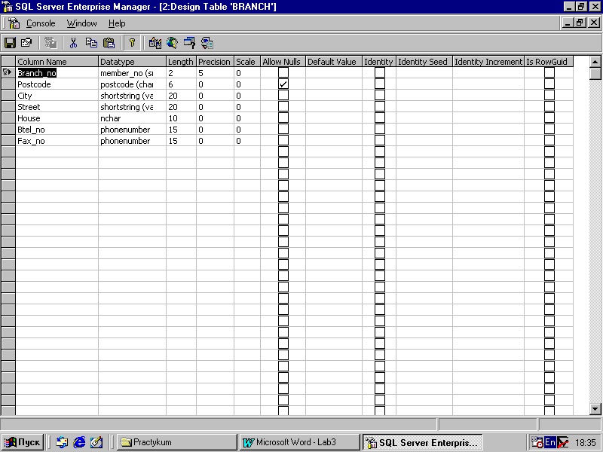, расположенной на панели инструментов или подтвердить сохранение при закрытии конструктора таблиц.
При необходимости можно внести изменения в структуру таблицы после ее создания. Для этого надо вызвать конструктор таблиц, воспользовавшись командой Проект контекстного меню таблицы.
Если необходимо в процессе работы с SQL-сервером переименовать ранее созданную таблицу, то следует выбрать команду Переименовать контекстного меню таблицы.
Каждая таблица в SQL-сервере обладает рядом свойств, для просмотра которых необходимо воспользоваться командой Свойства контекстного меню таблицы.
Для удаления таблицы из базы данных SQL-сервера необходимо сначала выбрать ее в списке, после чего выполнить команду Удалить контекстного меню. Воспользовавшись кнопкой Показать зависимости, можно просмотреть перечень таблиц, связанных с данной таблицей.
Упражнение: Создайте таблицу BRANCH в базе данных DreamHome_db при помощи конструктора таблиц.
Выберите Таблицы вашей базы данных и в контекстном меню выберите команду Создать таблицу.
Определите поля в соответствии со следующей таблицей (каждая строка соответствует одному полю):
Имя поля | Тип данных | Значения NULL | Флажок Allow Nulls
Branch_no | member_no | Не допускаются | Не установлен
Postcode | postcode | Допускаются | Установлен
City | shortstring | Не допускаются | Не установлен
Street | shortstring | Не допускаются | Не установлен
House | nchar(10) | Не допускаются | Не установлен
Btel_no | phononumber | Не допускаются | Не установлен
Fax_no | phononumber | Допускаются | Установлен
- Нажмите кнопку сохранения таблицы, введите имя таблицы BRANCH в окно сохранения таблицы. Закройте окно конструктора таблиц.

Создание индексов и первичных ключей таблицы
Создание ключей в системе SQL-сервер
Одним из основных понятий баз данных, используемых при контроле целостности информации, является ключ. Разделяют первичные и внешние ключи. Первичный ключ (PRIMARY KEY) – это уникальное поле (или несколько полей), однозначно определяющее записи таблицы базы данных. Внешние ключи (FOREIGN KEY) – это поля таблицы, которые соответствуют первичным ключам из других таблиц.
Создать первичный ключ можно одним из следующих способов:
Первый способ: При создании таблицы с помощью SQL-команд.
При создании первичного ключа надо помнить, что поле не должно содержать Null – значений.
CREATE TABLE имя_таблицы
(имя_поля тип_данных [(размер)] NOT NULL PRIMARY KEY,
имя_поля тип_данных [(размер)][NULL| NOT NULL],
…);
Второй способ: С помощью конструктора среды SQL Server Management Studio.
Для создания ключа необходимо:

- При создании таблицы выбрать нужное поле и установить первичный ключ с использованием кнопки панели инструментов
Если данная операция была выполнена корректно, то слева от имени поля должен появиться соответствующий значок. Удаление первичного ключа производиться аналогично его установке.
Упражнение: Установите ключ в таблице BRANCH базы данных DreamHome_db с помощью дизайнера таблиц:
Откройте список объектов таблицы, выберите таблицу BRANCH, затем пункт Проект
- Выделите поле Branch_no.
Щёлкните по кнопке
Закройте окно и сохраните изменения.
Создание индексов в системе SQL-сервер
Индексом называется упорядоченный список полей или групп полей в таблице. Таблицы могут иметь огромное количество записей, при этом записи не находятся в каком-либо определенном порядке, поэтому на их поиск по указанному критерию может потребоваться достаточно продолжительное время. Когда создается индекс в поле, база данных запоминает соответствующий порядок всех значений этого поля в области памяти.
Индексы могут состоять из нескольких полей, при этом первое поле является как бы главным, второе упорядочивается внутри первого, третье внутри второго и т.д.
Индексы представляют собой наборы уникальных значений для некоторой таблицы с соответствующими ссылками на данные, расположенные в самой таблице. Индексы являются удобным внутренним механизмом системы SQL-сервер, с помощью которого осуществляется доступ к данным наиболее оптимальным способом.
В индексы следует включать поля, к которым часто выдаются запросы при выполнении операций поиска. К ним относятся:
- основные ключи;
- внешние ключи, а также другие поля, часто используемые для соединения таблиц;
- поля, в которых производится поиск диапазонов ключевых значений;
- поля, к которым производится упорядоченный доступ.
Создать индекс можно несколькими способами:
Первый способ: С помощью оператора CREATE INDEX.
Синтаксис:
CREATE INDEX имя_индекса ON таблица (поле[, …n])
Таблица, для которой создается индекс, должна уже существовать и содержать имена индексируемых полей. При этом имя индекса не может быть использовано для чего-либо другого в базе данных и SQL сам решает, когда он необходим для работы и использует его автоматически.
Для создания уникальных (не содержащих повторяющихся значений) индексов используется ключевое слово UNIQUE в операторе CREATE INDEX (CREATE UNIQUE INDEX …).
Для удаления индекса используется оператор DROP INDEX.
Синтаксис:
DROP INDEX таблица.индекс[,…n]
Второй способ: С помощью конструктора SQL Server Management Studio.
Для создания индекса необходимо:
- Выбрать необходимую таблицу из базы данных, для которой будет определяться индекс, и открыть список ее компонентов.
- Выбрать пункт Индексы и, затем, в контекстном меню пункт Создать индекс. При этом на экране отобразиться диалоговое окно Создание индекса. Указать имя индекса, выбрать тип индекса. Нажать кнопку Добавить и в открывшемся окне указать столбец (столбцы таблицы), участвующие в индексе. Описание дополнительных параметров (Группа Параметры) приведено в Приложении 7.
Основные различия между понятиями индекс и ключ:
- Использование первичного ключа требует уникальности данных в таблице по определенному полю, что можно также выполнить при создании уникального индекса. Однако SQL-сервер разрешает определить только один первичный ключ, тогда как уникальных индексов можно создавать несколько.
- При использовании первичного ключа запрещается возможность ввода NULL значений, тогда как при работе с уникальными индексами этот запрет не является обязательным, однако придерживаться его желательно.

Ограничения
Ограничения – рекомендуемый способ обеспечения целостности данных. Ограничения гарантируют корректность вводимых значений и связей между таблицами.
Есть ограничения целостности, немедленно проверяемые, и есть откладываемые. Откладываемые ограничения целостности поддерживаются механизмом транзакций и триггеров. Среди немедленно проверяемых ограничений выделяют следующие типы:
- ограничения целостности атрибутов, или полей: значения по умолчанию, задание обязательности или необязательности значений (NULL), задание условий на значения полей;
- ограничения целостности сущностей, или таблиц: значение первичного ключа, выражения, которые применимы ко всей таблице;
- ограничения ссылочной целостности: задание обязательности связи, т.е. задание обязательности или необязательности значений внешних ключей во взаимосвязанных отношениях, определение влияния изменений значений родительских ключей на значения внешних ключей.
- ограничения целостности, определяемой пользователем: пользовательский тип данных;
Различные типы ограничений, определяемые в SQL-сервере, описаны в Приложении 4 части 3
Ограничения определяются в операторах CREATE TABLE и ALTER TABLE.
Для анализа ошибок целесообразно именовать все ограничения, особенно если таблица содержит несколько ограничений одного типа. Для именования ограничений используется ключевое слово CONSTRAINT.
Синтаксис:
CREATE TABLE имя_таблицы
( {<определение_поля>
|<ограничение_таблицы>}
[,…n]
)

Где
<определение_поля>::={имя_поля тип_данных}
[[CONSTRAINT имя_ограничения]
{DEFAULT константное_выражение
|CHECK (логическое_выражение)
|PRIMARY KEY [CLUSTERED |NON CLUSTERED]
|UNIQUE [CLUSTERED |NON CLUSTERED]
|[FOREIGN KEY] REFERENCES таблица_на_которую_ссылаются [(поле_таблицы_на_которую_ссылаются)]
}]
[…n]

<ограничение_таблицы>::=
[CONSTRAINT имя_ограничения]
|CHECK (логическое_выражение)
|PRIMARY KEY [CLUSTERED |NON CLUSTERED] (поле [,…n])
|UNIQUE [CLUSTERED |NON CLUSTERED] (поле [,…n])
|FOREIGN KEY
(поле [,…n])
REFERENCES таблица,_на_которую_ссылаются
[(имя родительской_таблицы,_на_которую_ссылаются [,…n])]
}
Используя ограничения FOREIGN KEY можно не указывать список полей родительского ключа, если родительский ключ имеет ограничение PRIMARY KEY. А также, задавая это ограничение, можно использовать только слово REFERENCES.
Например, при создании таблицы BUYER это может выглядеть так:
Branch_no member_no NOT NULL,
FOREIGN KEY(Branch_no) REFERENCES BRANCH(Branch_no)
или так:
Branch_no member_no NOT NULL REFERENCES BRANCH
В соответствии со стандартом, изменение или удаление значений родительского ключа не допускается. Это означает, что нельзя изменить или удалить данные об отделении (например, при его закрытии) из таблицы BRANCH до тех пор, пока в таблице BUYER имеются клиенты, у которых в поле Branch_no содержится номер изменяемого или удаляемого отделения. Однако довольно часто возникает необходимость в таких изменениях. В таких случаях задаются каскадирования или ограничения действий.
При необходимости, чтобы изменить или удалить текущее ссылочное значение родительского ключа существует три возможности:
- Запретить изменения.
- Сделав изменения в родительском ключе, произвести изменения во внешнем ключе автоматически (каскадное изменение).
- Сделать изменение в родительском ключе и установить внешний ключ в NULL-значение автоматически.
В пределах этих возможностей выполняются все команды модификации.
Итак, изменения в родительском ключе можно разделить на ограниченные (NO ACTION), каскадируемые (CASCADE) и пустые (NULL) изменения. Например, при изменении номера отделения, данные о новом значении поля Branch_no должны быть переданы в таблицу BUYER. В этом случае следует указать оператор UPDATE c каскадируемыми изменениями. То есть, при создании таблицы BUYER указать:
ОN UPDATE CASCADE.

Упражнение: Создайте таблицу BUYER в базе данных DreamHome с заданием ограничений.
Запишите оператор создания таблицы BUYER, предполагая наличие следующих ограничений целостности:
Для быстрой связи с покупателем должен быть задан, по крайней мере, один из двух телефонов: рабочий или домашний.
С таблицей BRANCH таблица BUYER связана обязательной связью, потому что когда потенциальный покупатель обращается в одно из отделений компании, данные о нём, заносятся в базу данных. Для моделирования этой связи при создании таблицы BUYER должен быть определён внешний ключ Branch_no и значение его NOT NULL (таким образом, задаётся обязательность связи).
При создании таблицы должно быть указано условие UPDATE с каскадируемым эффектом.
CREATE TABLE BUYER
(Buyer_no member_no NOT NULL PRIMARY KEY,
FName shortstring NOT NULL,
LName shortstring NOT NULL,
City shortstring NOT NULL,
Street shortstring NOT NULL,
House nchar(6) NOT NULL,
Flat smallint NULL,
Htel_no phonenumber NULL,
Wtel_no phonenumber NULL,
Prof_Rooms tinyint NOT NULL,
Max_Price money NOT NULL,
Branch_no member_no NOT NULL,
CONSTRAINT FK_BUYER_BRANCH FOREIGN KEY(Branch_no) REFERENCES BRANCH ON UPDATE CASCADE,
CHECK (Htel_no IS NOT NULL OR Wtel_no IS NOT NULL)
)
Упражнение: Создание именованного первичного ключа в таблице OWNER базы данных DreamHome_db.
Напишите и выполните оператор, добавляющий ограничение PRIMARY KEY с именем PK_Owner для поля Owner_no таблицы OWNER.
USE DreamHome_db
ALTER TABLE OWNER
ADD CONSTRAINT PK_Owner PRIMARY KEY NONCLUSTERED(Owner_no)
GO
Для поддержки первичного ключа и уникальных ограничений ключа автоматически создаётся уникальный индекс.
Для создания ограничений для таблицы с помощью конструктора необходимо:
- Выбрать таблицу в списке объектов базы данных и открыть список ее компонентов;
- В контекстном меню Ограничения, выбрать Создать ограничение, после чего на экране отобразиться диалоговое окно дизайнера таблиц и откроется окно Проверочные ограничения;
- В поле Выражение ввести выражение ограничения;
- Нажатие кнопки Добавить приведет к созданию нового ограничения, после чего в поле Выражение надо ввести SQL-команду проверки вводимого значения.
Например: SQL команда (ROOMS >=1 AND ROOMS <=5) или (ROOMS BETWEEN 1 AND 5) позволяет контролировать ввод значения (целое число не менее 1 и не более 5) в поле ROOMS таблицы PROPERTY.
Упражнение: Добавьте ограничение в таблицу BRANCH базы данных DreamHome_db, гарантирующее, что номер телефона соответствует принятому формату номеров.
Выберите таблицу BRANCH, выберите Ограничения, в контекстном меню выберите Создать ограничение, в поле Выражение введите выражение ограничения: (Btel_no LIKE ‘8(021[2-6][0-9])[0-9][0-9]-[0-9][0-9]-[0-9][0-9]’)
Нажмите кнопку Закрыть.
Вставка столбцов в таблицу
После создания таблицы при необходимости в неё могут быть добавлены столбцы
В следующем примере добавляется столбец column_b типа VARCHAR(20, допускающий NULL значения в таблицу table_a.
ALTER TABLE table_a ADD column_b VARCHAR(20) NULL
Для удаления столбца используется команда DROP.
ALTER TABLE table_a DROP column_b.
Возиожно изменение типа столбца. Длф этого используется команда ALTER COLUMN.

КОНТРОЛЬНЫЕ ВОПРОСЫ
- Какой оператор служит для создания таблиц в базе данных?
- С помощью какого оператора можно добавить поля к таблице или изменить их тип данных?
- Какой оператор позволяет удалить таблицу в базе данных?
- Охарактеризуйте понятия внешний ключ и первичный ключ.
- Дайте определение индекса и способы создания индексов в SQL Server. В чем различие между понятиями индекс и ключ?
- Для чего применяются ограничения?
- Какие типы ограничений Вам известны?

ПОРЯДОК ВЫПОЛНЕНИЯ РАБОТЫ
- Для базы данных DreamHome создайте таблицы STAFF и PROPERTY c помощью запросов. Типы данных определите самостоятельно на основании данных контрольного примера, приведённого в приложении 4 части 3. При создании таблиц определите первичные ключи (поле Staff_no таблицы STAFF, поле Property_no таблицы PROPERTY). При создании таблиц для таблицы STAFF задайте необязательность значения внешнего ключа Branch_no , а для таблицы PROPERTY – обязательность или необязательность значений внешних ключей: Branch_no (Branch_no member_no NOT NULL), Staff_no (Staff_no member_no NULL), Owner_no (Owner_no member_no NOT NULL).
- С помощью SQL – команд задайте ограничение FOREIGN KEY для таблиц STAFF и PROPERTY. Предусмотрите каскадное изменение значения Staff_no в таблице PROPERTY при изменении значения этого поля в таблице STAFF.
- Таблицу VIEWING создайте с помощью SQL -команд. При создании таблицы VIEWING определите два внешних ключа (поля Property_no, Buyer_no) и ограничение PRIMARY KEY (первичным ключом будет набор из этих двух полей).
- Добавьте ограничения на ввод значений в поле Rooms таблицы PROPERTY и в поле Sex (M(м) мужской, Ж(ж) женский) таблицы STAFF с помощью дизайнера ограничений и SQL -команд соответственно.
- Задайте стандартное значение (значение по умолчанию) ‘T’ для поля Ptel таблицы PROPERTY одним из способов.
- Для полей FName, Position таблицы STAFF, создайте индекс c помощью дизайнера индексов.
- Для поля Date_View таблицы VIEWING создайте индекс с помощью SQL - запроса.
- Просмотрите свойства созданных таблиц.

ЛАБОРАТОРНАЯ РАБОТА № 2
Тема: Использование диаграмм для разработки структуры базы данных. Ввод данных в таблицу. Модификация данных таблиц.
Цель работы: Освоить использование диаграмм в SQL-сервере для разработки структуры базы данных. Научиться вводить данные в таблицу различными способами. Освоить приемы и методы вставки, удаления и модификации строк.

ОСНОВНЫЕ СВЕДЕНИЯ

Использование диаграмм
Процесс разработки баз данных начинается с создания структуры данных, в которой отображаются все объекты и связи между ними. В базах данных SQL-сервера существует объект Диаграммы баз данных, позволяющий в графическом виде разрабатывать структуру данных. С помощью этого объекта можно создавать таблицы, определять ключи, осуществлять связи между таблицами и т.д.
Для создания диаграммы базы данных необходимо:
- В списке объектов выбрать группу Диаграммы баз данных
- В контекстном меню команду Создать диаграмму базы данных. Данное действие приведет к запуску мастера разработки диаграмм;
- Выбрать необходимые таблицы в окне Добавление таблиц;
- Если все действия выполнены верно, то система выведет соответствующее сообщение, после чего откроется диалоговое окно дизайнера диаграмм.
В дизайнере диаграмм существует четыре основных режима отображения таблицы:
Стандартный – просмотр параметров полей таблицы, причем имеется возможность изменения структуры таблицы;
Имена столбцов – просмотр перечня полей таблицы, причем имеется возможность установки первичных ключей;
Ключи – просмотр только ключевых полей;
Только имя – только заголовок таблицы.
Выбор данных режимов осуществляется с помощью кнопок панели инструментов или контекстного меню. Если в диаграмму необходимо добавить текстовый комментарий, следует воспользоваться кнопкой . Для создания новой таблицы в диаграмме следует нажать кнопку 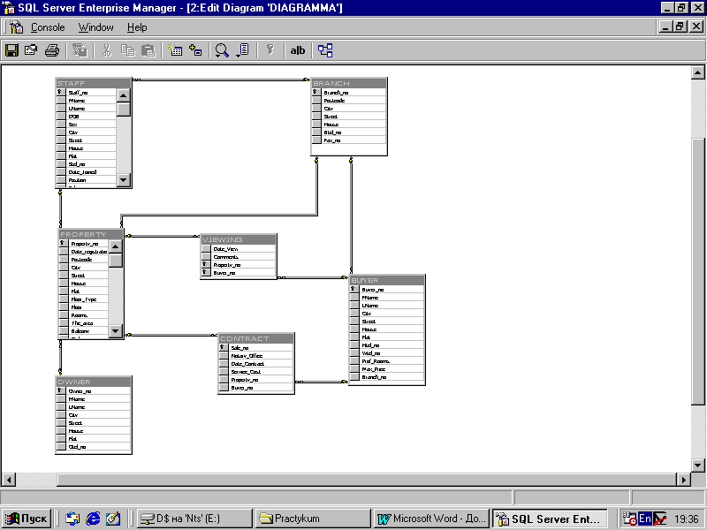, после чего на экране отобразится запрос о вводе её имени. По завершении указания имени создаваемой таблицы, последняя появится на диаграмме в режиме создания таблицы..
Следующим этапом разработки структуры данных является создание реляционных связей c помощью внешних ключей. Для этого необходимо:
- Выделить поле, которое является первичным ключом основной таблицы, щелкнув мышью на кнопке, расположенной слева от поля.
- Не отпуская кнопку мыши перетащить его к полю, которое является соответствующим внешним ключом подчинённой таблицы. На экране отобразится диалоговое окно Таблицы и столбцы, в котором выведено имя связи, указаны таблицы первичного и внешнего ключа и имя поля связи.
- После подтверждения создания внешнего ключа могут быть заданы дополнительные параметры настройки связи в окне Связь по внешнему ключу (см. рисунок 1):
Проверить существующие данные при создании или повторном включении – проверяет соответствие значений таблиц условиям данной связи по завершении процесса создания;
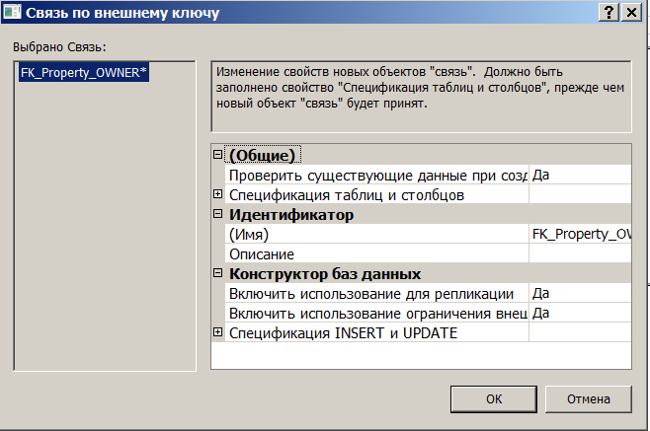
Спецификация INSERT and UPDATE – указание правил добавления и удаления: Нет действия, Каскадно, Присвоить Null, присвоить значение по умолчанию.
Рисунок 1
При сохранении созданной диаграммы структуры данных система запросит имя диаграммы и разрешение на внесение изменений в реальные объекты базы данных. Надо определить – созданная диаграмма останется только на «листе», или все изменения необходимо внести в структуру данных. Выбор кнопки Yes приведет к изменению структуры, после чего необходимо проверить корректность сделанных настроек.
Упражнение: Создайте диаграмму для базы данных DreamHome_db. В дизайнере диаграмм создайте таблицу CONTRACT базы данных DreamHome_db, определив её поля, как указано в таблице:
Имя поля | Тип данных | Значения NULL | Флажок Allow Nulls
Sale_no | member_no | Не допускаются | Не установлен
Notary_Office | shortstring | Не допускаются | Не установлен
Date_Contract | smalldatetime | Не допускаются | Не установлен
Service_Cost | money | Не допускаются | Не установлен
Property_no | member_no | Не допускаются | Не установлен
Buyer_no | member_no | Не допускаются | Не установлен
Выберите Диаграммы базы данных/Создать диаграмму..
Добавьте таблицы на диаграмму.
В диалоговом окне мастера создания диаграмм нажмите кнопку Готово для подтверждения осуществления взаимосвязи между данными в диаграмме и представленными таблицами.
Создайте таблицу CONTRACT. Для этого нажмите кнопку на панели инструментов окна дизайнера диаграмм и в появившемся запросе введите имя CONTRACT. Определите поля созданной таблицы.
Установите первичный ключ для поля Sale_no.
Установите связь между таблицами PROPERTY и CONTRACT по ключевому полю Property_no, а также между таблицами BUYER и CONTRACT по ключевому полю Buyer_no.
Сохраните созданную диаграмму с именем DIAGRAMMA.

Ввод и модификация данных
Первый способ: Ввод и модификацию данных таблиц можно осуществить с помощью SQL-запросов. Значения могут быть помещены или удалены из полей таблицы тремя операторами:
INSERT – вставить;
UPDATE – модифицировать;
DELETE – удалить.
Второй способ: Для ввода и изменения содержимого таблицы необходимо выполнить следующие действия:
- выбрать требуемую таблицу в списке;
- открыть контекстное меню и выбрать Изменить первые 200 строк; В рабочей области "Microsoft SQL Server Management Studio" проявится окно заполнения таблиц.

КОНТРОЛЬНЫЕ ВОПРОСЫ
- Для чего предназначены диаграммы в MS SQL Server?
- Как создать диаграмму?
- Можно ли в диаграмме создать новую таблицу?
- Какими способами можно ввести данные в таблицы?
- Как открыть окно для ввода данных в таблицы?

ПОРЯДОК ВЫПОЛНЕНИЯ РАБОТЫ
- Просмотрите свойства связей между таблицами в диаграмме базы данных DreamHome_db.
- Заполните таблицы BRANCH, OWNER, BUYER, STAFF, PROPERTY, VIEWING. Данные для таблиц находятся в Приложении 4 части 3.

ЛАБОРАТОРНАЯ РАБОТА № 3
Тема: Создание запросов на выборку и модификацию данных.
Цель работы: Изучить способы создания межтабличных запросов к базам данных, подчиненных запросов, запросов на удаление и обновление данных.

ОСНОВНЫЕ СВЕДЕНИЯ
В SQL-сервер для манипулирования данными используется язык запросов Transact-SQL, который представляет собой версию языка SQL, переработанную компанией Microsoft.
В Transact-SQL присутствуют не только операции запросов на выборку и модификацию данных, но и операторы соответствующие DDL – языку описания данных. Кроме того, язык содержит операторы, предназначенные для управления (администрирования БД).
Инструкция SELECT
Инструкция SELECT используется для отбора строк и столбцов таблиц базы данных.
Синтаксис:
SELECT [ALL|DISTINCT] набор_атрибутов
FROM набор_отношений
[WHERE условие_отбора_строк]
[GROUP BY спецификация_группировки]
[HAVING спецификация_выбора_групп]
[ORDER BY спецификация_сортировки]
Ключевое слово ALL означает, что в результирующий набор строк включаются все строки, удовлетворяющие условиям запроса, в том числе и строки-дубликаты. Ключевое слово DISTINCT означает, что в результирующий запрос включаются только различные строки.
В разделе SELECT атрибуты могут указываться с помощью (*). Например X.* обозначает совокупность всех атрибутов отношения Х, а изолированная * – совокупность всех атрибутов всех отношений, фигурирующих в разделе FROM для создания запроса.
Таблицам могут быть присвоены имена – псевдонимы, что бывает полезно при соединении таблицы с самой собою или для доступа из вложенного подзапроса к текущей записи внешнего запроса. Псевдонимы задаются с помощью ключевого слова AS, которое может быть опущено.
Раздел FROM определяет таблицы или запросы, служащие источником данных. В случае если указано более одного имени таблицы, по умолчанию предполагается, что над перечисленными таблицами будет выполнена операция декартова произведения. Например, запрос
SELECT *
FROM А, В
соответствует декартову произведению отношений А и В.
Для задания типа соединения таблиц в единый набор записей, из которого будет выбираться необходимая информация, в разделе FROM используются ключевые слова JOIN и ON. Ключевое слово JOIN и его параметры указывают соединяемые таблицы и методы соединения. Ключевое слово ON указывает общие для таблиц поля.
При внутреннем соединении таблиц (INNER JOIN или JOIN) сравниваются значения общих полей этих таблиц. В окончательный набор возвращаются только те записи, которые отвечают условиям соединения.
Операция LEFT JOIN возвращает все строки из первой таблицы, соединенные с теми строками второй, для которых выполняется условие соединения.
Если во второй таблице таких строк нет, возвращаются значения NULL в строках второй таблицы. Аналогично, операция RIGHT JOIN возвращает все строки второй таблицы, соединенные с теми строками первой, для которых выполняется условие объединения.
Операции LEFT JOIN или RIGHT JOIN могут быть вложены в операцию INNER JOIN, но операция INNER JOIN не может быть вложена в операцию LEFT JOIN или RIGHT JOIN.
Раздел WHERE задает условия отбора строк. Имена атрибутов, входящие в предложение WHERE могут не входить в набор атрибутов, перечисленных в предложении SELECT.
В выражении условий раздела WHERE могут быть использованы следующие предикаты:
- Предикаты сравнения {=, >, <, >=, <=, <>.}.
- Предикат BETWEEN A AND B. Предикат истинен, когда сравниваемое значение попадает в заданный диапазон, включая границы диапазона.
- Предикат вхождения во множество IN (множество) истинен тогда, когда сравниваемое значение входит во множество заданных значений. При этом множество может быть задано простым перечислением или встроенным подзапросом. Одновременно существует противоположный предикат NOT IN (множество).
- Предикаты сравнения с образцом LIKE и NOT LIKE. Предикат LIKE требует задания шаблона, с которым сравнивается заданное значение.
- Предикат сравнения с неопределенным значением IS NULL. Неопределенное значение интерпретируется в реляционной модели как значение, неизвестное в данный момент времени. Это значение при появлении некоторой дополнительной информации в любой момент времени может быть заменено некоторым конкретным значением.
- Предикаты существования EXISTS и не существования NOT EXISTS.
Когда запрос включает предложение WHERE, СУБД просматривает всю таблицу по одной записи, чтобы определить является ли предикат истинным. Предикат может включать неограниченное число условий, содержащих булевы операторы. Стандартными булевыми операторами в SQL являются AND, OR и NOT.
Упражнение: C по2ощью SQL –команд cоздайте запросы вывода:
- перечня адресов трёхкомнатных квартир, предлагаемых для продажи в Полоцке;
SELECT Property_no, Street, House, Flat
FROM PROPERTY
WHERE City=’Полоцк’ AND Rooms=3;
- дат приема на работу сотрудников отделения №4;
SELECT Staff_no, FName, LName, Date_Joined
FROM STAFF
WHERE Branch_no=4;
- перечня объектов собственности, принадлежащих каждому владельцу собственности;
SELECT OWNER.Owner_no, OWNER.FName, OWNER.LName,
PROPERTY.Property_no, PROPERTY.City, PROPERTY.Street,
PROPERTY.House, PROPERTY.Flat
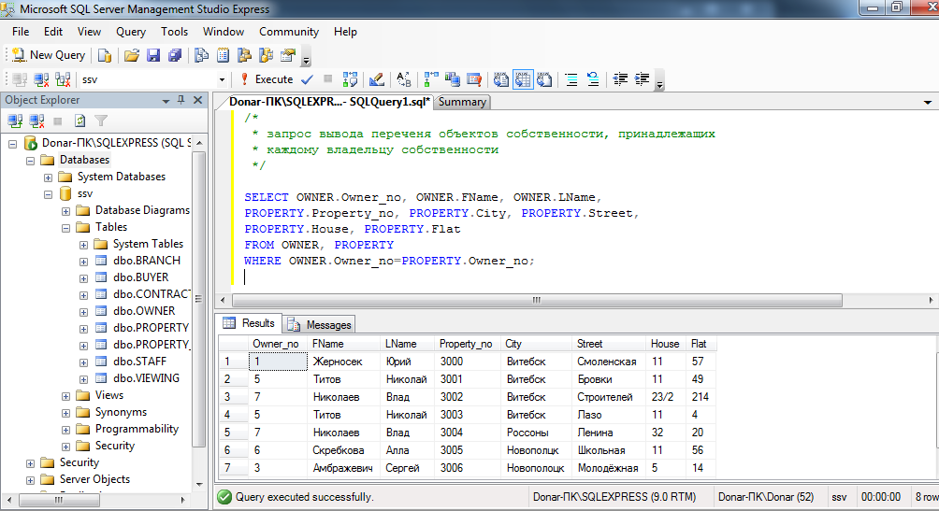
FROM OWNER, PROPERTY
WHERE OWNER.Owner_no=PROPERTY.Owner_no;

- список отделений компании, которые предлагают трехкомнатные квартиры c телефонами;
SELECT BRANCH.Branch_no
FROM BRANCH INNER JOIN PROPERTY ON BRANCH.Branch_no=PROPERTY.Branch_no
WHERE (PROPERTY.Rooms=3) AND (PROPERTY.Ptel=’T’);
- список шифров владельцев собственности (Owner_no), предлагающих несколько трехкомнатных квартир для продажи;
SELECT DISTINCT a.Owner_no
FROM PROPERTY a, PROPERTY b
WHERE a.Owner_no=b.Owner_no AND
a.Property_no<>b.Property_no AND
a.Rooms=3 AND b.Rooms=3;
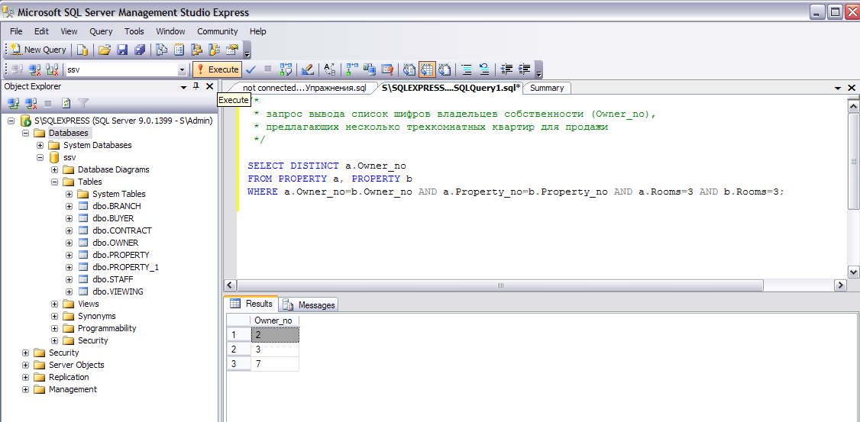
В запросе используются псевдонимы a и b таблицы PROPERTY, так как для выполнения запроса необходимо оценить равенство поля Owner_no в двух экземплярах одной и той же таблицы.

Рисунок 3
Раздел GROUP BY используется для создания итоговых запросов. Итоговые запросы имеют одно общее свойство: в предложении SELECT таких запросов используется, по крайней мере, одна агрегатная функция. (AVG, COUNT (количество непустых значений в данном столбце), SUM, MIN, MAX, FIRST (значение столбца из первой строки результирующего набора записей), LAST(значение столбца из последней строки результирующего набора записей) и др. Агрегатные функции используются подобно именам полей в операторе SELECT, но с одним исключением: они берут имя поля как аргумент. С функциями SUM и AVG могут использоваться только числовые поля. С функциями COUNT, MAX и MIN могут использоваться как числовые, так и символьные поля.
Синтаксис: GROUP BY имя_столбца
Имя столбца – имя любого столбца из любой из упомянутой в разделе FROM таблицы.
Если GROUP BY расположено после WHERE создаются группы из строк, выбранных после применения раздела WHERE.
При включении раздела GROUP BY в инструкцию SELECT список полей должен состоять из итоговых функций SQL и из имен столбцов, указанных в разделе GROUP BY. В раздел GROUP BY должны быть включены все атрибуты, входящие в раздел SELECT.
Итоговые функции SQL:
- AVG(поле) - выводит среднее значение поля;
- COUNT(*) - выводит количество записей в таблице;
- COUNT(поле) - выводит количество всех значений поля;
- MAX(поле) - выводит максимальное значение поля;
- MIN(поле) - выводит минимальное значение поля;
- STDEV(поле) - выводит среднеквадратичное отклонение всех значений поля;
- STDEVP(поле) - выводит среднеквадратичное отклонение различных значений поля;
- SUM(поле) - суммирует все значения поля;
- TOP n [Percent] - выводит n первых записей из таблицы, либо n% записей из таблицы;
- VAR(поле) - выводит дисперсию всех значений поля;
- VARP(поле) - выводит дисперсию всех различных значений поля.

В предложение GROUP BY могут быть указаны одновременно несколько столбцов. Группы при этом определяются слева направо. Предложение GROUP BY автоматически устанавливает сортировку по возрастанию (если надо по убыванию – задать в ORDER BY).
Упражнение: C помощью SQL- команд создайте итоговые запросы:
- Вычисления средней зарплаты сотрудников по каждому из отделений компании;
- Подсчёта количества трехкомнатных квартир, предлагаемых в Витебске и Полоцке.
SELECT STAFF.Branch_no, Avg(STAFF.Salary) AS Средняя_зарплата
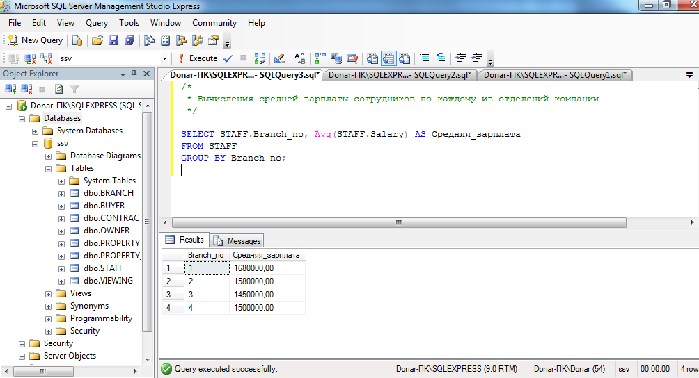
FROM STAFF
Рисунок 4
GROUP BY Branch_no;
SELECT City, COUNT(*) AS Количество_квартир
FROM PROPERTY
WHERE (Rooms=3) AND ((City=’Витебск’) OR (City=’Полоцк’))
GROUP BY City;

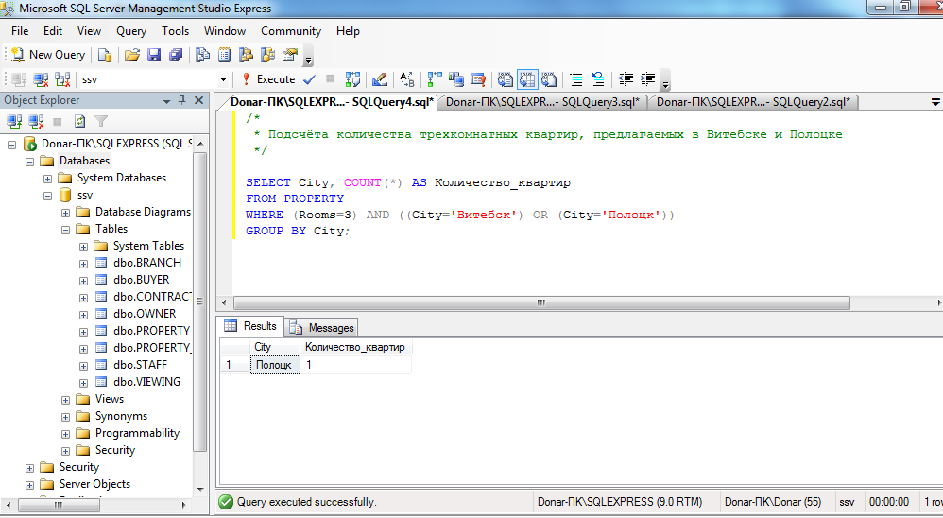
Рисунок 5
Раздел HAVING задает условие отбора групп строк, которые включаются в таблицу, определяемую инструкцией SELECT.
Условия отбора применяется к столбцам, указанным в разделе GROUP BY, к столбцам итоговых функций или к выражениям, содержащим итоговые функции. Если некоторая группа не удовлетворяет условию отбора, она не попадает в набор записей.
Синтаксис: HAVING условие_отбора
Разница между HAVING и WHERE заключается в том, что условие отбора, заданное в разделе WHERE применяется к отдельным записям, перед их группировкой, а условие отбора раздела HAVING применяется к группам строк.
Если раздел GROUP BY находится перед HAVING, условие отбора применяется к каждой из групп, сформированных на основе совпадения значений в заданных столбцах. В случае отсутствия раздела GROUP BY условие отбора применяется ко всей таблице определенной инструкцией SELECT. Агрегатные функции могут применяться как в выражении вывода результатов строки SELECT, так и в выражении обработки сформированных групп HAVING.
Упражнение: Выведите список и номера телефонов отделений, которые предлагают более одной трехкомнатной квартиры.
SELECT PROPERTY.Branch_no, BRANCH. Btel_no
FROM BRANCH, PROPERTY
WHERE PROPERTY.Branch_no=BRANCH.Branch_no
AND PROPERTY.Rooms=3
GROUP BY PROPERTY.Branch_no, BRANCH. Btel_no
HAVING COUNT(*)>1;
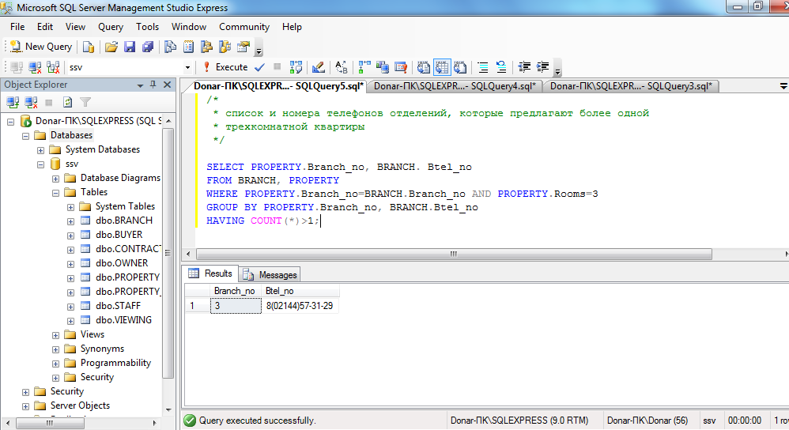
Рисунок 6

Сортировка результатов запроса
В SQL представлены специальные средства, которые позволяют совершенствовать вывод запросов:
- размещение текста в выводе запроса:
SELECT имя_поля1, ‘текст’, имя_поля2 …
При этом все символы, в том числе и пробелы, вставляются в вывод, поэтому этот способ можно использовать для маркировки вывода вместе со вставляемыми комментариями.
- упорядочение полей вывода:
ORDER BY имя_поля ASC|DESC;
Если указывается несколько полей, то столбцы вывода упорядочиваются один внутри другого, при этом можно определить ASC (возрастание) или DESC (убывание).
Упражнение: Определите количество объектов, находящихся в ведении каждого из сотрудников компании c упорядочением отделений по убыванию:
SELECT STAFF.Branch_no, STAFF.Staff_no, Count(*) AS Count_Staff_no
FROM STAFF INNER JOIN PROPERTY ON STAFF.Staff_no = PROPERTY.Staff_no
GROUP BY STAFF.Branch_no, STAFF.Staff_no
ORDER BY STAFF.Branch_no DESC, STAFF.Staff_no;
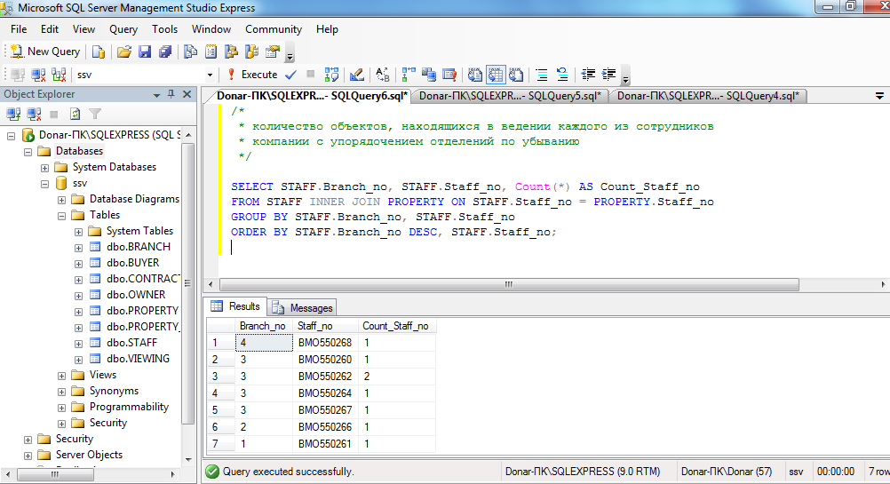
Рисунок 7
Вложение запросов
Одни запросы могут управлять другими запросами. Это можно сделать, разместив один запрос внутри другого запроса. Обычно подчиненный запрос генерирует значение, которое проверяется в предикате внешнего запроса (в предложении WHERE или HAVING), определяющего верно оно или нет. Совместно с подзапросом можно использовать предикат EXISTS, который возвращает истину, если вывод подзапроса не пуст.
Часто бывает необходимо сравнивать значения в определенных столбцах со списком значений этого же столбца из другой таблицы или запроса. В подобных случаях используется ключевое слово IN (NOT IN).
Упражнение: Выведите список сотрудников, за которыми не закреплен ни один из объектов недвижимости.
SELECT *
FROM STAFF
WHERE Staff_no NOT IN (SELECT Staff_no FROM PROPERTY);
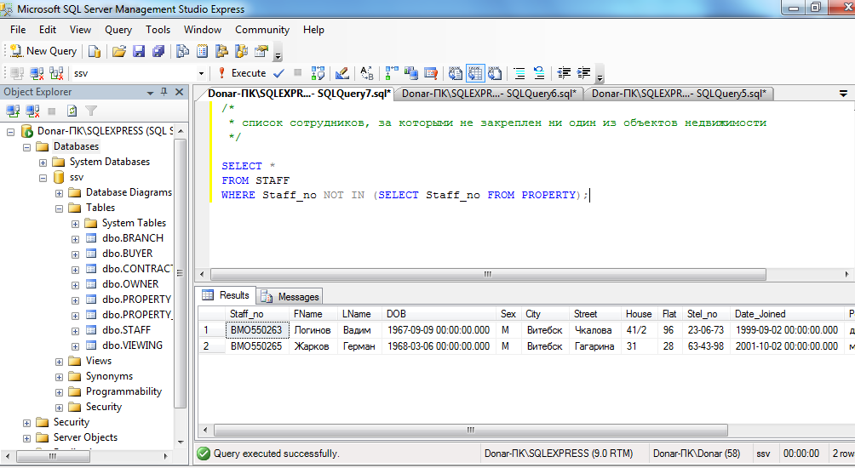
Рисунок 8

В подзапросах допускается использование агрегатных функций, например, для вывода списка трехкомнатных квартир, цена которых превышает среднюю цену трехкомнатной квартиры, используется запрос:
SELECT City, Street, House,Flat
FROM PROPERTY
WHERE Rooms=3
AND Selling_Price >(SELECT AVG(Selling_Price) FROM Property
WHERE Rooms=3);
Упражнение: Выведите список владельцев собственности, чьи объекты были осмотрены в определенный день:
SELECT OWNER.Owner_no, FName, LName
FROM OWNER INNER JOIN PROPERTY
ON PROPERTY.Owner_no=OWNER.Owner_no
WHERE PROPERTY.Property_no=ANY(SELECT Property_no
FROM VIEWING
WHERE Date_View=’17.01.2012’);
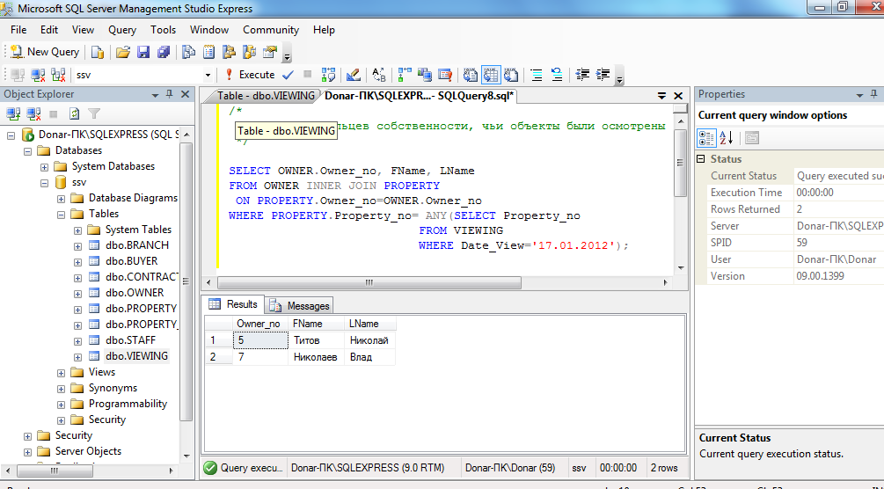
Рисунок 9
В таблице VIEWING будет найдена соответствующая дата и передана в предложение WHERE. После определения даты в основном запросе из таблицы PROPERTY будут отобраны записи, удовлетворяющие заданному условию.
(В данном примере предполагается, что подзапрос должен вернуть только одно значение).
Если подчиненный запрос возвращает более одного значения, использование запроса в таком виде приведет к ошибке. В тех случаях, когда подчиненный запрос возвращает более одной строки необходимо использовать следующие ключевые слова: ANY, SOME, ALL. Подчиненный запрос в этом случае должен возвращать один столбец.
- ANY или SOME – возвращает TRUE, если заданное выражение является истинным для какой-нибудь из строк возвращаемой запросом.
- ALL - возвращает TRUE, если заданное выражение является истинным для всех строк возвращаемой запросом.
Упражнение: Выведите список объектов собственности, которые были осмотрены покупателями (присутствуют в таблице VIEWING):

SELECT *
FROM PROPERTY
WHERE Property_no =ANY (SELECT Property_no
FROM VIEWING);
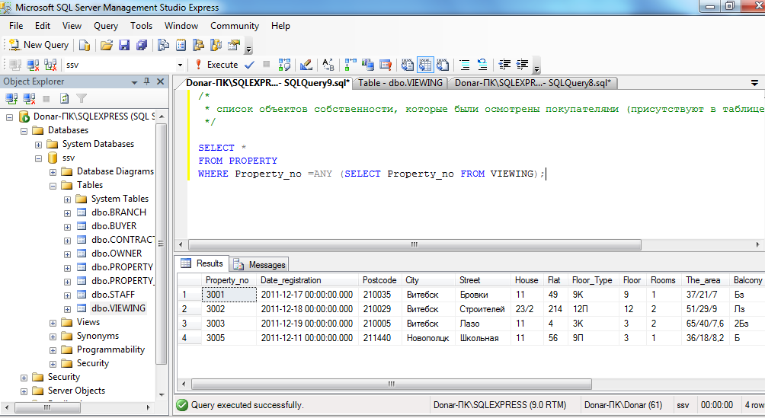
Рисунок 10
Этот же результат может быть получен с помощью оператора IN
SELECT Property_no
FROM PROPERTY
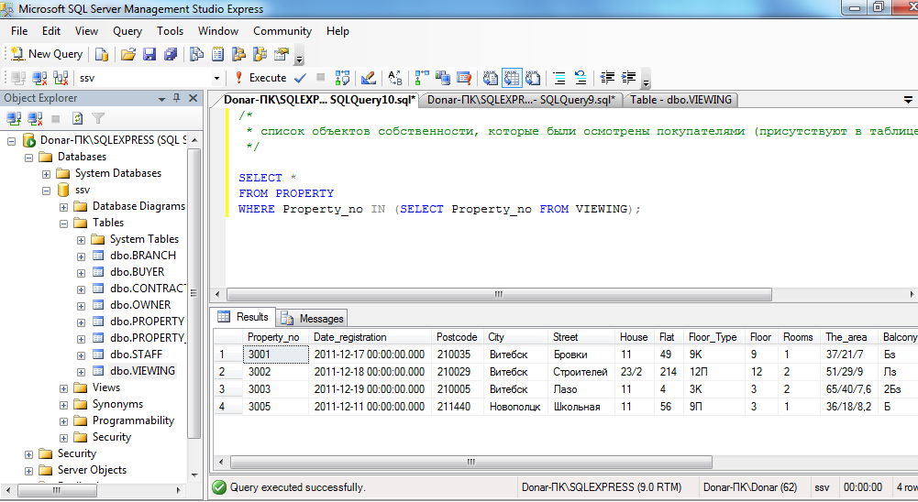
WHERE Property_no IN (SELECT Property_no
Рисунок 11
FROM VIEWING);

Оператор ALL работает таким образом, что предикат является верным, если каждое значение, выбранное подзапросом, удовлетворяет условию в предикате внешнего запроса.
Упражнение: Найдите всех сотрудников, чья заработная плата выше заработной платы любого из сотрудников отделения компании под номером (Branch_no) равным 3:
SELECT Staff_no, FName, LName, Salary
FROM STAFF
WHERE Salary > ALL (SELECT Salary FROM STAFF
WHERE Branch_no=3);
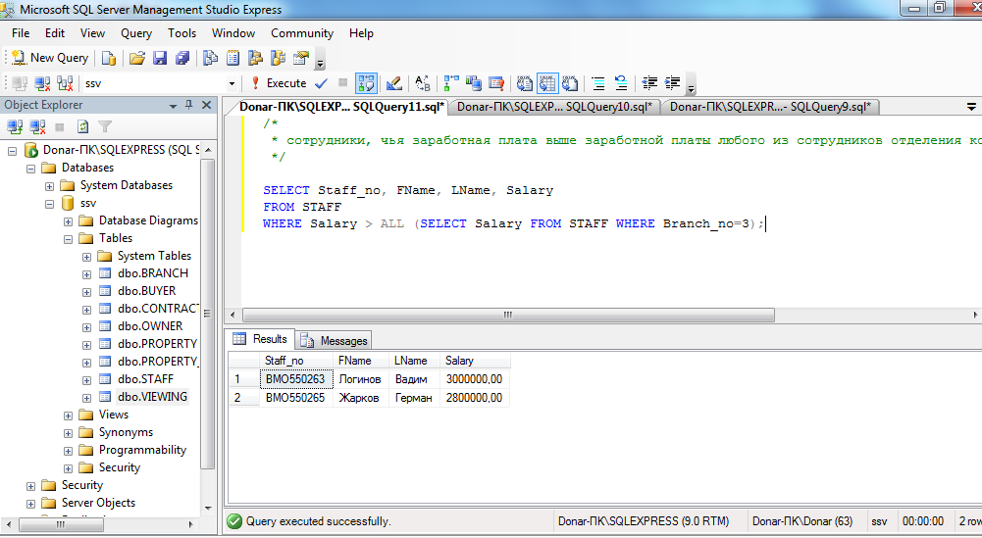
Рисунок 12
Коррелированные (зависимые) подзапросы
Существуют запросы, которые требуют повторного вычисления подзапроса. В этих случаях результаты, возвращаемые подзапросом, зависят от значений, передаваемых внешним запросом. При этом подзапрос выполняется для каждой стоки, которая выбирается во внешнем запросе.
Пример 2. Вывести список сотрудников, зарплата которых выше средней зарплаты сотрудников своего отделения
SELECT FNAME, Branch_no, SALARY
FROM STAFF S
WHERE SALARY > (SELECT AVG(SALARY) FROM STAFF WHERE Staff.Branch_no=S.Branch_no)
В этом примере результат подзапроса (средняя заработная плата сотрудников отделения компании, в котором работает сотрудник) зависит от того, для какого сотрудника выполняется подзапрос. То есть, подзапрос в данном случае нельзя вычислять независимо от основного запроса. В нем используется значение S.Branch_no, которое является переменным и зависит от строки, которую SQL cервер рассматривает в таблице STAFF.
Это реализуется следующим образом. Просматривается таблица Staff, из нее берется одна очередная запись и переписывается в таблицу с именем S. Для этой записи выполняется подзапрос – рассчитывается средняя заработная плата сотрудников того отделения компании значение которого в данный момент содержится в таблице S.
В данном случае потребовалось использование псевдонима (S) так как и внешний и вложенный запрос обращаются к одной и той же таблице.

Использование оператора EXISTS
Оператор EXISTS проверяет, возвращает ли подчиненный запрос хотя бы одну строку. Для проверки противоположного значения используется предикат NOT EXISTS.
Упражнение: Выведите данные об объектах собственности из таблицы PROPERTY только в том случае, если хотя бы один из них был осмотрен покупателями, и было получено согласие на приобретение:
SELECT Property_no
FROM PROPERTY
WHERE EXISTS (SELECT Property_no FROM VIEWING
WHERE Comments=’согласен’);
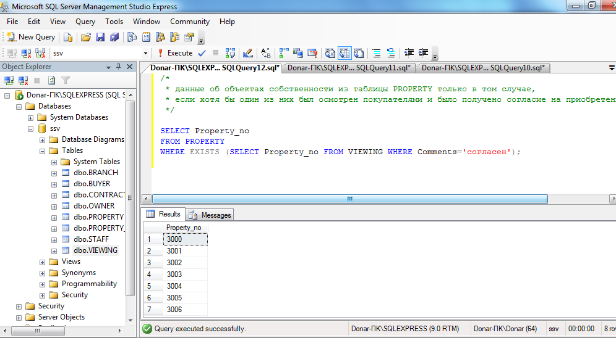
Рисунок 13
Создание таблицы из набора результатов
При помощи оператора можно поместить набор результатов запроса новую таблицу. Кроме того, этот оператор позволяет создавать и заполнять новые таблицы, а также создавать временные таблицы. Запросы к временной таблице иногда оказываются проще тех, которые пришлось бы выполнять, обращаясь к нескольким таблицам или базам данных. Оператор SELECT INTO позволяет создать локальную или глобальную временную таблицу. Для локальных таблиц используются имена, начинающиеся с символа #, а для глобальных – с символа ##.
Упражнение: Создайте таблицу, содержащую объекты собственности, находящиеся в городе Полоцке.
SELECT *
INTO ##PROPERTY_POLOCK
FROM PROPERTY
WHERE City=’Полоцк’;
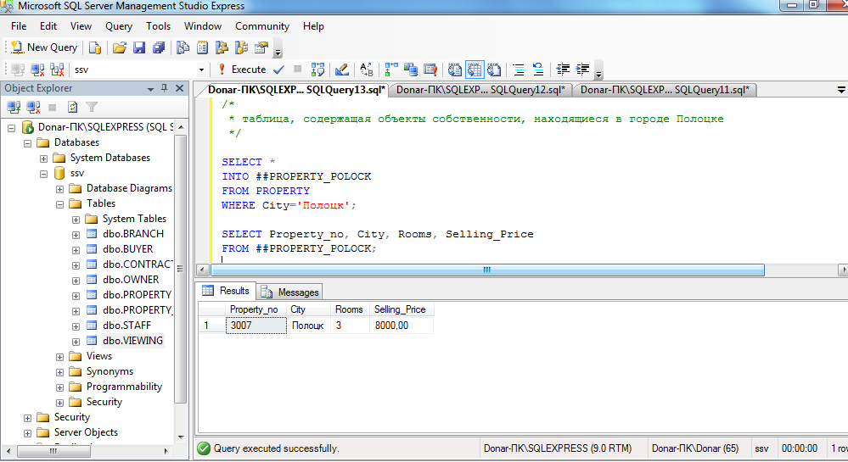
Рисунок 14
Запросы на модификацию данных
SQL позволяет не только создавать запросы, но и вносить изменения в данные. Для этого используются запросы на удаление, вставку и обновление данных.
Запросы на удаление
Удаление строк из таблицы можно осуществить с помощью оператора DELETE. Следует учитывать, что оператор удаляет только целые записи таблицы, а не индивидуальные значения того или иного поля.
Синтаксис:
DELETE [таблица.*]
FROM таблица
WHERE условие_отбора
Упражнение: Удалите из таблицы OWNER все записи, относящиеся к владельцу собственности, у которого значение поля Owner_no=10:
DELETE
FROM OWNER
WHERE OWNER_no=10;
В команде удаления возможно использование вложенного запроса. Это может быть необходимо в тех случаях, когда критерий, по которому выбираются данные, базируется на другой таблице.

Запросы на добавление
Ввод и добавление записей в SQL осуществляется с помощью оператора INSERT. Существует несколько вариантов вставки данных.
Вставка записей из другой таблицы
Оператор INSERT добавляет записи в уже существующую таблицу, вставляя в нее набор результатов оператора SELECT
Синтаксис:
INSERT [INTO] имя_таблицы
SELECT список_выборки
FROM список_таблиц
WHERE условие_поиска
Добавление данных в указанные поля
Наиболее употребительный вариант команды INSERT INTO предусматривает добавление записи в существующую таблицу с указанием списка полей:
Синтаксис:
INSERT INTO имя_таблицы (поле1, поле2,…)
VALUES (значение_поля1, значение_поля2…)
При этом если перечислены не все поля, то в не перечисленные поля автоматически устанавливается значение NULL.
Если задается полный список значений новой записи, форма записи становится более короткой, так как перечень заполняемых полей после имени таблицы может не задаваться. Порядок следования значений после служебного слова VALUES должен соответствовать структуре таблицы.
Синтаксис:
INSERT INTO имя_таблицы
VALUES (список_значений)
Упражнение: Отберите из таблицы BUYER покупателей, проживающих в Витебске, и поместите их в таблицу BUYER_1. Таблица BUYER_1 должна быть заранее создана командой CREATE TABLE.
INSERT INTO BUYER_1
SELECT Buyer_no, FName, LName
FROM BUYER
WHERE City =’Витебск’;
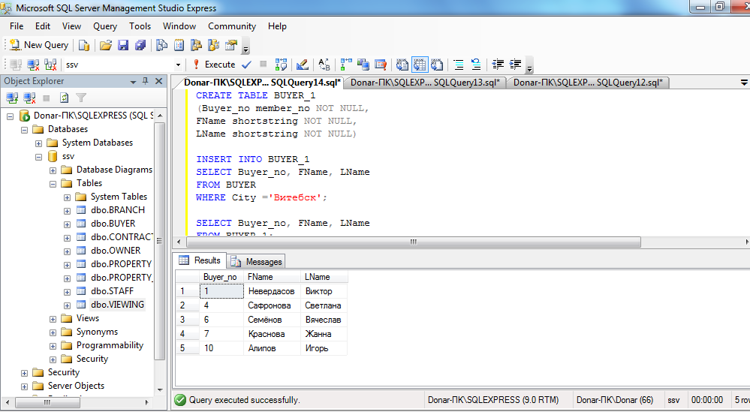
Рисунок 15
В INSERT можно использовать подзапросы.
Упражнение: Вставьте в таблицу BUYER_2 данные только тех покупателей, которые приобрели объекты собственности.
INSERT INTO BUYER_2
SELECT Buyer_no, FName, LName
FROM BUYER
WHERE Buyer_no =ANY(SELECT Buyer_no
FROM VIEWING
WHERE Comments =’согласен’);
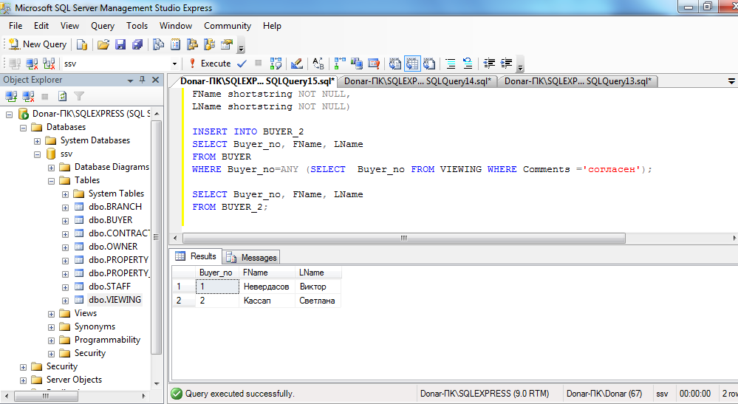
Рисунок 16
Упражнение: Добавьте данные в таблицу VIEWING:
INSERT INTO VIEWING (Date_View, Comments, Property_no, Buyer_no)
VALUES(‘31.03.03’,’согласен’,3000,4)
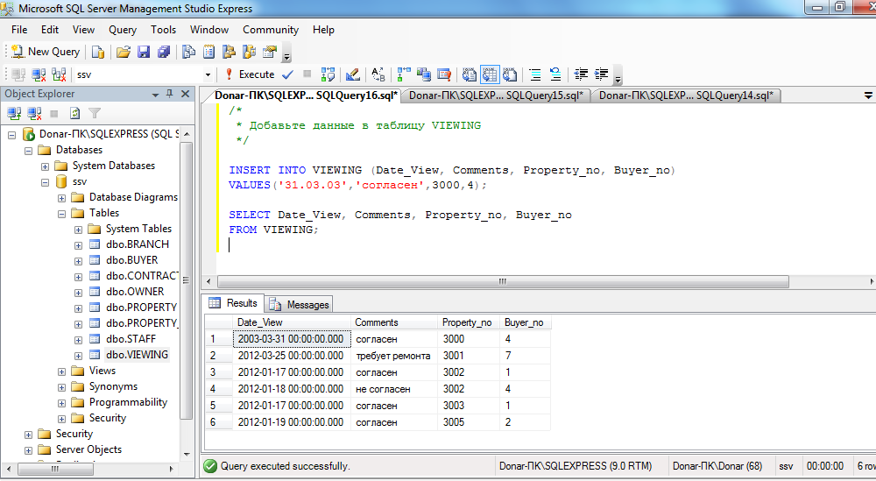
Рисунок 17
Запросы на обновление
Запрос на обновление реализуется с помощью оператора UPDATE. Он служит для изменения значений полей на основе заданного условия отбора.
Синтаксис:
UPDATE имя_таблицы|имя_проекции
SET имя_поля={выражение|DEFAULT|NULL}[,…n]
{[FROM таблица |соединенная_таблица}[,…n]]
WHERE условие_отбора
Упражнение: Снизить цены на квартиры, в которых не установлены телефоны на 2 %:
UPDATE PROPERTY
SET Selling_Price= Selling_Price*0.98
WHERE Ptel_no=’-’;
В команде UPDATE могут быть использованы подзапросы. Например, снизить цену в 2 раза на те объекты собственности, у которых поле Comments таблицы VIEWING содержит значение ’требует ремонта’:
UPDATE PROPERTY
SET Selling_Price= Selling_Price/2;
WHERE Property_no= (SELECT Property_no
FROM VIEWING
WHERE Comments =’требует ремонта’);
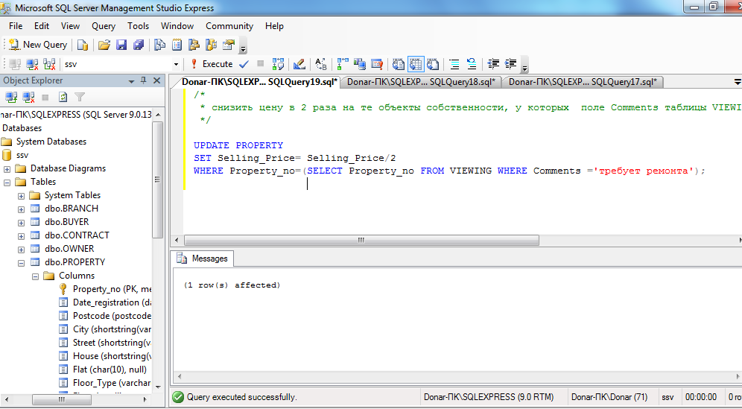
Рисунок 18

КОНТРОЛЬНЫЕ ВОПРОСЫ
- Перечислите основные разделы инструкции SELECT.
- Для чего предназначены ключевые слова ALL и DISTINCT?
- Объясните назначение ключевых слов INNER JOIN, LEFT JOIN, RIGHT JOIN.
- К каким полям применяется оператор LIKE?
- Перечислите основные агрегатные функции, которые используются в предложении SELECT?
- Какая команда предназначена для упорядочения выводы информации?
- В каких случаях необходимы псевдонимы таблиц?
- В чем заключаются особенности разделов HAVING и WHERE?
- В каком случае предикат EXISTS возвращает значение ‘TRUE’?
- Приведите примеры вложенных запросов с предикатами ANY, ALL.

ПОРЯДОК ВЫПОЛНЕНИЯ РАБОТЫ
С помощью SQL –команд создайте следующие запросы:
- Вывести адрес квартир, которая была осмотрена покупателями максимальное число раз и не была продана.
- Найти номера отделений, в которых нет курьеров.
- Определить, сколько однокомнатных, двухкомнатных, … ,n-комнатных квартир продано вторым отделением (содержатся в таблице CONTRACT).
- Найти сотрудника, продавшего максимальное количество объектов недвижимости в течение трех последних месяцев.
- Вывести список трёхкомнатных квартир в Витебске, расположенных на втором – четвертом этажах, с общей площадью не менее 40 метров, у которых площадь кухни не менее 10 метров и цена которых не превышает 100000$.

- Найти сотрудника, продавшего максимальное своем отделении количество объектов недвижимости.
- Определить количество двухкомнатных квартир, цены которых не превышают средней цены однокомнатной квартиры.
- Вывести фамилии владельцев и адреса самых дешевых однокомнатных квартир, выставленных на продажу в каждом городе.
- Вывести самую дорогую, самую дешевую и разность самой дорогой и самой дешевой квартиры в каждом отделении.
- Вывести данные покупателя и продавца и цену самого дорогого в каждом городе объекта недвижимости, проданного в текущем году.
- Вывести номер отделения и средний возраст его служащих для отделения с максимальным средним возрастом служащих.
- Найти номера отделений и фамилии служащих, однофамильцы которых работают в этом же отделении.
- Вывести номера отделений, в которых средняя заработная плата в два раза ниже заработной платы директора компании.

- Найти номер отделения, у которого средняя заработная плата является максимальной из средних заработных плат отделений компании.
- Рассчитать премии, полученные сотрудниками за проданные квартиры (по которым заключен контракт). Сотрудник получает 3% цены (Selling_Price в таблице PROPERTY) квартиры.
- Вывести номер отделения, сотрудники которого получили максимальную премию от продажи квартир.
- Снизить на 10% заработную плату сотрудников, которые не продали ни одной квартиры в текущем году, и заработная плата которых превышает минимальную заработную плату в своем отделении.
- Уменьшить на 5% цены самых дорогих в своих отделениях квартир, которые не были осмотрены в течение месяца со дня регистрации.
- В локальную временную таблицу занести список сотрудников, которые не продали ни одной квартиры в течение последнего квартала.
- Таблица PROPERTY_1 служит для хранения данных о проданных объектах собственности (находятся в таблице CONTRACT). С помощью команды INSERT вставить данные об этих квартирах из таблицы PROPERTY в таблицу PROPERTY_1.

ЛАБОРАТОРНАЯ РАБОТА № 4
Тема: Создание представлений, триггеров, хранимых процедур.
Цель работы: Изучить способы создания и использования представлений, триггеров, хранимых процедур.

ОСНОВНЫЕ СВЕДЕНИЯ

Представление
Механизм представлений является мощным средством СУБД, позволяющим скрыть реальную структуру БД от некоторых пользователей. Реально представление является хранимым в БД запросом, отличаясь от запроса лишь тем, что при изменении данных в таблице они автоматически изменяются и в представлении, что обеспечивает актуальное состояние данных. Представление дает возможность пользователю работать только с теми данными, которые ему нужны, кроме того, механизм представлений позволяет скрыть служебные, конфиденциальные данные.
Создание представления базы данных в системе SQL-сервер может осуществляться следующими способами:
Первый способ: С помощью SQL запроса.
Представление создается командой CREATE VIEW, после которой указывается его имя, а далее следует запрос, формирующий тело представления:
Синтаксис:
CREATE VIEW имя_представления
AS SELECT …

Горизонтальные представления
Горизонтальное представление позволяет ограничить доступ пользователей определенными строками из одной или нескольких таблиц. Например, создать представление, позволяющее руководителю отделения компании под номером 3 иметь доступ только к данным сотрудников своего отделения:
CREATE VIEW STAFF3
AS SELECT *
FROM STAFF
WHERE STAFF.Branch_no= 3;
Преимущество представления по сравнению с запросами к БД заключается в том, что оно будет модифицировано автоматически всякий раз, когда таблица, лежащая в его основе, изменяется. Например, если в отделение номер 3 будет принят новый сотрудник, то он автоматически отобразиться в представлении.

Вертикальные представления
Вертикальные представления позволяют дать доступ к информации в таблице, исключив некоторые поля. Например, для того, чтобы скрыть данные о зарплате сотрудников надо отобрать в таблицу все поля, исключая поле Salary.
CREATE VIEW SALARY_OFF
AS SELECT Staff_no, FName, LName, DOB, City, Street, House, Flat, Stel_no, Position, Branch_no
FROM STAFF;
В рассмотренном примере поля представлений имеют имена, полученные непосредственно из имен полей основной таблицы. Однако иногда возникает необходимость назвать столбцы новыми именами. Это, например, может потребоваться в случае, если столбцы являются вычисляемыми и поэтому не имеющими имен.
Имена, которые необходимо присвоить полям, записываются в круглых скобках после имени таблиц. Они могут не указываться, если совпадают с именами полей запрашиваемой таблицы.
В SQL существует понятие групповых представлений, то есть таких, которые содержат предложение GROUP BY. Представления могут быть основаны сразу на нескольких базовых таблицах.
Упражнение: C помощью SQL запроса создать представление, содержащее данные об агентах, отвечающих за продажу объектов. Представление должно включать номер отделения (Branch_no), номер работника (Staff_no) и сведения о количестве объектов, за которые он отвечает:
CREATE VIEW STAFF_PROP (Branch_no, Staff_no, Properties)
AS SELECT STAFF. Branch_no, STAFF. Staff_no, COUNT(*)
FROM STAFF INNER JOIN PROPERTY ON STAFF.Staff_no= PROPERTY.Staff_no
GROUP BY STAFF. Branch_no, STAFF. Staff_no;
Одной из причин использования представлений является стремление к упрощению многотабличных запросов. После определения представления с соединением нескольких таблиц можно использовать простейшие однотабличные запросы к этому представлению. Однако при создании запросов к представлениям, созданным на основе нескольких таблиц, следует учитывать следующие ограничения:
- если столбец в представлении создается с использованием обобщающей функции, то этот столбец может указываться только в предложениях SELECT и ORDER BY тех запросов, которые обеспечивают доступ к данному представлению. Этот столбец не может использоваться в предложении WHERE, а также не может быть аргументом в обобщающей функции;
- сгруппированное представление не должно соединяться с таблицами базы данных или другими представлениями.
Представление может быть обновляемым только в следующих случаях:
- в нем не используется ключевое слово DISTINCT;
- каждый элемент в списке предложения SELECT представляет собой имя столбца, а не выражение или обобщающую функцию;
- представление должно быть построено на базе одной таблицы;
- запрос, определяющий представление не должен содержать предложений GROUP BY и HAVING.
Второй способ: С помощью конструктора.
Для создания представления надо:
- Выбрать группу Представления в списке объектов базы данных, после чего воспользоваться командой Создать представление.
После выполнения этих действий загрузиться конструктор представлений. Диалоговое окно дизайнера представлений состоит из следующих частей:
- Панель диаграмм – используется для добавления новых таблиц в представление, описание связей между ними, определения полей, которые будут участвовать в представлении. Для открытия/закрытия данной панели используется кнопка ”Показать область схемы” ;
- Панель-список – на этой панели отображается перечень полей, выбранных в Панели диаграмм. Можно так же добавить новые поля, определить наличие различных критериев и т.д. Для открытия/закрытия данной панели используется кнопка “Показать область условий”;
- SQL-панель – данная панель используется для ввода SQL-команд, с помощью которой создается представление. Для открытия/закрытия данной панели используется кнопка ”Показать область SQL кода” ;
- Панель результатов – работу произведенных настроек удобно проверить, используя данную панель, по нажатию кнопки Run , отображаются результаты настроенного представления. Для открытия/закрытия данной панели используется кнопка “Показать область результатов”;
- Для создания нового представления надо добавить в него необходимые таблицы. Для этого используется кнопка “Добавление таблицы”. При выполнении этого действия на экран будет выведено диалоговое окно с перечнем имеющихся в базе данных таблиц. Используя кнопку “Добавление таблицы”можно добавить выбранные таблицы в представление.
Кроме того представления могут строиться не только на основании таблиц, но и с использованием других представлений. Для этого в диалоговом окне существует закладка Представления, которая позволяет добавлять существующие представления базы данных в создаваемое представление.
- После добавления таблиц, перечень их полей будет отображен в диаграмме представления. Если были ранее установлены связи между полями данной таблицы с использованием первичных и внешних ключей, то будет добавлено соответствующее графическое отображение.
- На панели диаграмм данного диалогового окна, слева от имени поля таблиц, имеется флажок, при установке которого данное поле будет выведено на экран в результате выполнения представления. При выборе имени этого поля, оно автоматически появляется в списке “Панель-список» , и в области оператора SELECT на панели SQL кода. Проверить правильность создания представления можно, используя кнопку “Выполнить код SQL”, в результате чего должны отобразиться данные из созданного представления на панели результатов.
- После сохранения созданного представления его имя появиться в списке объектов Представления базы данных. Для просмотра информации из этого представления надо выполнить команду Выбрать первые 1000 строк, предварительно выбрав предварительно его в списке объектов Представления.
Удаление представления из базы данных осуществляется командой DROP VIEW имя_представления. При удалении представления пользователь должен являться его владельцем.
Упражнение: Создайте представление STAFF_PROP, содержащее данные о работниках, отвечающих за продажу объектов.
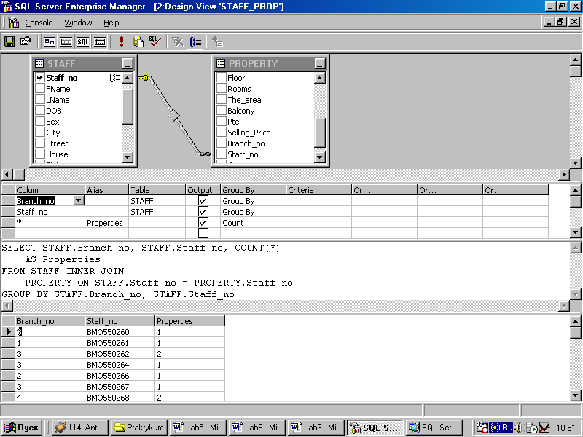
Хранимые процедуры
Рисунок 19
Хранимые процедуры – это подпрограммы, выполнение которых происходит непосредственно на сервере баз данных. Все хранимые процедуры в базе данных находятся в специально отведенном списке Хранимые процедуры группы Программирование.
Для создания новой процедуры с помощью конструктора необходимо:
1. Выбрать команду Создать хранимую процедуру. В рабочей области окна сервера появится вкладка SQLQuery1.sql., в котором будет расположена область для ввода текста процедуры.
Вместо текста [PROCEDURE NAME] необходимо ввести имя создаваемой процедуры, после чего набрать текст ее команд.
Чтобы посмотреть информацию о хранимой процедуре необходимо выполнить команду:
EXEC SP_HELPTEXT <Имя процедуры>

2. Далее необходимо проверить работоспособность созданной процедуры.

EXEC имя_процедуры
Процедура может содержать переменные-параметры, принимаемые процедурой. Каждая переменная внутри хранимой процедуры описывается следующим образом:
@<имя переменной> <тип данных>

Если в процедуру передается несколько параметров, то они указываются после ее имени.

EXEC <имя процедуры><имя переменной = значение>
Такой способ передачи значений параметра в терминах SQL Server называется передачей по ссылке. При этом значения могут передаваться в произвольном порядке.
Существует другой способ передачи значений параметров в процедуру, называемый передачей значений по позиции. В этом случае параметры указываются через запятую после имени, не нарушая порядка следования параметров в теле процедуры.
EXEC <имя процедуры><имя переменной1> <имя переменной2>…
Для создания процедур в MS SQL Server используется язык Transact SQL. Каждая хранимая процедура компилируется при первом выполнении. Описание процедуры совместно с планом ее работы хранится в системных таблицах БД.
Для создания хранимой процедуры используется оператор SQL CREATE PROCEDURE, имеющий следующий
Cинтаксис:
CREATE PROCEDURE имя_процедуры (@<имя перем1> <тип данных>, @<имя перем2> <тип данных>…)
[VARYING [=значение по умолчанию] [,.параметр N] [OUTPUT]

[WITH
{ RECOMPILE
|ENCRYPTION
|RECOMPILE,ENCRYPTION}]

AS тело_процедуры
Создается процедура с указанным именем. Процедура может быть создана только в текущей базе данных, за исключением временных процедур, которые создаются в tempdb. Для создания временных процедур следует начинать ее имя с '#' или '##'. Длина имени хранимой процедуры вместе с ## не может превышать 20 символов.
Ключевое слово VARYING определяет заданное значение по умолчанию для определенного ранее параметра. Ключевое слово RECOMPILE определяет режим компиляции. Если RECOMPILE задано, то процедура будет перекомпилироваться всякий раз, когда она будет передаваться на выполнение. Ключевое слово ENCRYPTION определяет режим, при котором исходный текст хранимой процедуры не сохраняется в БД.
Кроме имени все остальные параметры являются необязательными. Процедуры могут быть процедурами или функциями. Эти понятия трактуются традиционно. В процедуре может быть использовано ключевое слово OUTPUT, которое определяет, что данный параметр является выходным.
Удаление процедуры осуществляется с помощью команды DROP PROCEDURE
DROP PROCEDURE [owner.]procedure_name [,[owner.]procedure_name...]

В процедурах могут использоваться следующие операторы управления:
- Оператор условия
IF <выражение>

BEGIN
<операторы>
END
[ELSE]
[IF <выражение>]

BEGIN
<операторы>

END
Если используется один оператор, то BEGIN … END не используется.
- Циклическое выполнение операций
WHILE <логическое выражение>
BEGIN
<операторы>

END
В этом операторе можно также использовать ключевое слово BREAK, которое позволяет прервать выполнение этого цикла.
- Выбор одного из нескольких значений
CASE <переменная>
WHEN <условие1> THEN <оператор1>
WHEN <условие2> THEN <оператор2>
WHEN <условие3> THEN <оператор3>
…
ELSE <оператор>
END
Для объявления переменных, которые используются в процедуре надо воспользоваться директивой DECLARE. Если необходимо присвоить этой переменной какое-либо значение, используется ключевое слово SELECT. Оператор PRINT позволяет выводить текстовое сообщение на экран.
Пример:

DECLARE @X INT;

SELECT @X=@X+1;
PRINT ‘Результат’,@X;
Упражнение: Создайте процедуру для увеличения заработной платы сотрудников на 10 %.
- Выберите команду Создать хранимую процедуру папки Хранимые процедуры в области обозревателя объектов. Появится окно кода хранимой процедуры:
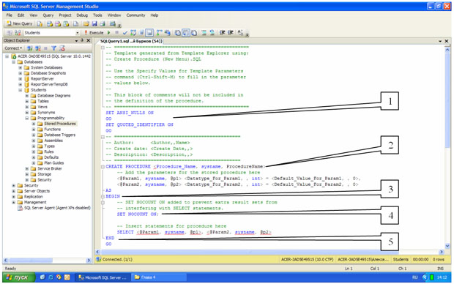
Рисунок 20
Хранимая процедура имеет следующую структуру (см. рисунок 20)
- Область настройки параметров синтаксиса процедуры. Позволяет настраивать некоторые синтаксические правила, используемые при наборе кода процедуры. В нашем случае это:
  - SET ANSI_NULLS ON - включает использование значений NULL (Пусто) в кодировке ANSI,
  - SET QUOTED_IDENTIFIER ON - включает возможность использования двойных кавычек для определения идентификаторов;
- Область определения имени процедуры (Procedure_Name) и параметров передаваемых в процедуру (@Param1, @Param2). Определение параметров имеет следующий синтаксис:
@<Имя параметра> <Тип данных> = <Значение по умолчанию>
Параметры разделяются между собой запятыми;
- Начало тела процедуры, обозначается служебным словом "BEGIN";
- Тело процедуры, содержит команды языка программирования запросов T-SQL;
- Конец тела процедуры, обозначается служебным словом "END".
Введите имя процедуры и наберите ее текст, который будет иметь следующий вид:
CREATE PROCEDURE NEW (@procent decimal)
AS
UPDATE STAFF
SET Salary =Salary * (100+ @procent)/100
Для проверки работоспособности введите команду необходимо создать новый запрос и набрать команду:

EXEC NEW @procent = 10

Для просмотра результата работы процедуры выполните команду:

SELECT * FROM STAFF
Упражнение: Создайте процедуру для вывода окладов сотрудников заданного как параметр отделения.
CREATE PROCEDURE SALARY_OUT(@Branch_no member_no)
AS
SELECT Staff_no, FName, LName, Salary
FROM STAFF
WHERE Branch_no=@Branch_no

Упражнение: Создать процедуру для повышения заработной платы сотрудника только в том случае, если за ним закреплен хотя бы один объект собственности в таблице Property (номер сотрудника и процент повышения заработной платы передаются в процедуру как параметры).
CREATE PROC NEW_SALARY
(@Staff_no int,
@Procent decimal)
AS
IF EXISTS (SELECT property_no
FROM PROPERTY
WHERE Staff_No= @Staff_No )
UPDATE STAFF SET Salary=Salary*(100+ @Procent)/100
WHERE Staff_No= @STAFF_NO
Для запуска процедуры:
EXEC NEW_SALARY @Staff_No = BMO5502601, @PROCENT=10
Пользовательские функции
Пользовательские функции находятся в папке "Функции" расположенной в папке "Программирование" обозревателя объектов. Главным отличием пользовательских функций от хранимых процедур является то, что они возвращают какой то результат. Они вызываются только при помощи оператора SELECT, аналогично встроенным функциям. Все пользовательские функции делятся на 2 вида:
Скалярные функции - функции, которые возвращают число или текст, то есть одно или несколько значений;
Табличные функции - функции, которые выводят результат в виде таблицы.
Для создания новой пользовательской функции используется команда CREATE FUNCTION имеющая следующий синтаксис:
CREATE FUNCTION <Имя функции>
([@<Параметр1> <Тип1>[=<Значение1>],
@<Параметр2> <Тип2>[=<Значение2>], . . .])
RETURNS <Тип>/TABLE
AS
BEGIN
[<function ststements>]
{RETURN < type| RETURN<Команды SQL>}
END
Здесь:
Имя функции - имя создаваемой пользовательской функции.
Параметр1, Параметр2, . . - параметры передаваемые в функцию.
Значение1, Значение2, … - значения параметров по умолчанию.
Тип1, Тип2, . . . - типы данных параметров.
После служебного слова RETURNS в скалярных функциях указывается тип данных результата, который возвращает скалярная функция, либо служебное слово TABLE в табличных функциях.
После служебного слова RETURN записывается SQL команда самой функции.
После служебного слова RETURN может быть несколько команд, которые располагаются между словами BEGIN и END.
Тип данных параметра должен совпадать с типом данных выражения, в котором он используется.
Если используются несколько SQL команд и BEGIN и END, то перед END следует записать команду RETURN <результат функции>.
Упражнение: Создайте скалярную пользовательскую функцию для вычисления средней цены трехкомнатной квартиры в заданном как параметр отделении:
CREATE FUNCTION average_price
(@Branch_no Int)
RETURNS Real
AS
BEGIN
RETURN (SELECT avg(selling_price)FROM PROPERTY
WHERE Branch_no=(@Branch_no))
END
Созданная функция, вычисляющая среднюю цену трехкомнатной квартиры в первом отделении, запускается следующим образом:
SELECT dbo.average_price(1).
Упражнение: Создайте табличную пользовательскую функцию для решения следующей задачи: из таблицы STAFF вывести поля FName, LName и столбец Length_of_work, который вычисляется как разница дат в годах, между датой приема на работу в компанию (Date_Joined) и текущей датой (параметр CurкDate).
CREATE FUNCTION length_of_work
(@CurrDate Date = GETDATE)
RETURNS TABLE
AS
RETURN (SELECT FName, LName,
length_of_work = DATEDIFF (yy, Date_Joined, @CurrDate) FROM STAFF)
Данная функция вызывается следующим образом:
SELECT * FROM dbo.length_of_work ('31/12/2012')
Триггеры
Триггер – это инструмент SQL-сервера, используемый для поддержания целостности данных в базе и выполнения бизнес-правил, слишком сложных для реализации ограничений. Триггеры – это специальный класс хранимых процедур, автоматически запускаемых при добавлении, изменении и удалении данных из таблицы. Каждый триггер привязывается к конкретной таблице. Когда пользователь пытается изменить данные в таблице, сервер автоматически запускает триггер, и только при его успешном завершении разрешается выполнение изменений.
В отличие от хранимых процедур, триггеры нельзя вызывать напрямую, кроме того, в них нельзя передавать параметры. Главное их преимущество в том, что они могут содержать сложную логику обработки. С помощью триггеров осуществляются каскадные изменения данных, что позволяет сократить объем кода для обновления данных в связанных таблицах и обеспечить синхронность изменений во всех таблицах. Например, при удалении данных об объекте Property_no из таблицы PROPERTY будут удалены данные о просмотрах этого объекта из таблицы VIEWING.
Триггеры могут использоваться для выдачи пользовательских сообщений об ошибках при возникновении определенных условий в процессе выполнения этого триггера. Ограничения, правила и значения по умолчанию позволяют выводить лишь системные сообщения об ошибках.
Триггеры не возвращают наборы результатов. Это связано с тем, что операторы INSERT, UPDATE и DELETE не должны возвращать наборы результатов. Как и хранимые процедуры, триггеры содержат операторы Transact-SQL.
В зависимости от выполняемых пользователем действий, приводящих к запуску триггера, они делятся на три категории:
триггеры изменения (запускаются при попытке изменения данных с помощью команды UPDATE);
триггеры вставки (запускаются при попытке вставки данных с помощью команды INSERT);
триггеры удаления (запускаются при попытке удаления данных с помощью команды DELETE).
Триггеры могут выполняться после выполнения операции (AFTER), или вместо выполнения операции (INSTEAD OF).Эти параметры определяет то, когда выполняется код триггера – до или после модификации данных. Но в любом случае триггер выполняется прежде, чем изменения будут зафиксированы в базе данных. Важнейшей особенностью триггера INSTEAD OF является то, что, он предназначен для выполнения кода, предусмотренного программистом, вместо того кода, выполнение которого обусловлено запросом..
При работе с триггерами доступны две специальные таблицы: таблиц вставок (INSERTED) и таблица удалений (DELETED) со структурой идентичной структуре таблицы, с которой связан триггер. Таблицы INSERTED и DELETED заполняются строками модифицируемой таблицы. При выполнении операции DELETE строки, удаленные из модифицируемой таблицы помещаются в таблицу DELETED. При выполнении операции INSERTED, строки, добавленные в модифицируемую таблицу, помещаются в таблицу INSERTED. При выполнении операции UPDATE для каждой измененной строки ее исходное значение помещается в таблицу DELETED, а новое значение – в таблицу INSERTED. Данные таблиц INSERTED и DELETED можно использовать в триггере.
Для создания триггеров используется оператор CREATE TRIGGER. В коде оператора указывается таблица, в которой следует создать триггер, а также операторы, включаемые в триггер. Для создания триггера следует выполнить команду Создать триггер, выбрав папку Триггеры таблицы, для которой создается триггер и ввести код триггера.
Упражнение: Создайте триггер для поддержания целостности данных – проверки наличия связанной записи в главной таблице (BRANCH) при вводе данных в подчиненную таблицу (PROPERTY).
При вводе новых объектов собственности, каждый из объектов должен быть соотнесен с каким-либо отделением компании, то есть при вводе значения атрибута Branch_no в таблицу PROPERTY необходимо проверить наличие этого значения в поле Branch_no таблицы BRANCH. Создаваемый триггер не позволит добавить новую запись в таблицу PROPERTY, если значение в поле Branch_no не совпадает ни с одним значением в поле Branch_no таблицы BRANCH.
Для создания триггера с именем INSCHECK c помощью SQL запроса выберите таблицу PROPERTY в списке объектов базы данных, после чего выполните команду Триггеры/Создать триггер. После этого будет открыто окно триггера, в которое введите следующий код:
CREATE TRIGGER INSCHECK ON PROPERTY
FOR INSERT
AS
DECLARE @X Member_no
SELECT @X= Branch_no FROM INSERTED
IF NOT EXISTS(SELECT * FROM
BRANCH WHERE Branch_no=@X)
BEGIN
ROLLBACK TRAN
RAISERROR(‘ОШИБКА ЦЕЛОСТНОСТИ! ОТДЕЛЕНИЕ ОТСУТСТВУЕТ В ТАБЛИЦЕ BRANCH’,16,10)
END
Триггер активизируется при вставке (ключевое слово INSERT) новой записи. После определения переменной @X (DECLARE @X) ей присваивается значение поля Branch_no добавляемой записи. В процессе использования триггера создается временная таблица INSERTED, хранящая в себе добавляемые значения. С помощью оператора SELECT переменной @X присваивается значение поля Branch_no из таблицы INSERTED, то есть значение поля Branch_no вновь добавляемой записи.
Следующий шаг работы триггера – проверка наличия в поле Branch_no таблицы BRANCH значения переменной @X, то есть проверка допустимости вводимого значения. Если значение не найдено, то выполняется блок операторов, заключенных в области BEGIN …END. С помощью команды ROLLBACK TRAN, используемой при работе с транзакциями, отменяется последняя операция. Оператор RAISERROR осуществляет выдачу сообщения об ошибке. Значения 16 и 10 определяют уровень критичности операции.
Упражнение: Создайте триггер для удаления всех подчиненных записей в таблице VIEWING при удалении записи из главной таблицы PROPERTY. Если из таблицы PROPERTY удаляется какой-либо объект, то предварительно должны быть удалены все записи подчиненной таблицы VIEWING, у которых значение поля Property_no соответствует значению поля Property _no удаляемой из таблицы PROPERTY записи.
В таблице PROPERTY создадим триггер DELCHECK следующего содержания:
CREATE TRIGGER DELCHECK ON PROPERTY
INSTEAD OF DELETE
AS
DECLARE @X INT
SELECT @X=Property_no FROM DELETED
IF EXISTS (SELECT *
FROM VIEWING
WHERE Property_no = @X)
DELETE FROM VIEWING WHERE Property_no=@X
DELETE FROM PROPERTY
WHERE Property_no=@X
В первой строке кода создается новый триггер с именем DELCHECK для таблицы PROPERTY, активизирующийся при удалении записи. Следующим шагом является определение переменной @X, которая будет содержать значение поля Property_no удаляемой записи. Затем с помощью оператора SELECT данной переменной присваивается значение поля Property_no удаляемой записи, в которой буферизируется удаляемая запись. С помощью оператора EXISTS определяется наличие данных в таблице VIEWING, для которых в поле Property_no находится значение @X. Если такие записи найдены, то система выполняет их удаление. Затем выполняется удаление из главной таблицы (PROPERTY). Следует иметь в виду, что связанные записи также должны быть удалены и таблиц, подчиненных таблице VIEWING.
Упражнение: Создайте триггер для увеличения зарплаты сотрудника на 1% при каждой продаже:
CREATE TRIGGER UPDATE_SALARY
ON VIEWING
AFTER INSERT
AS
DECLARE @X Member_no
DECLARE @P Nchar(9)
DECLARE @Y Nchar(18)
SELECT @X=Property_no From INSERTED
SELECT @Y=Comments From INSERTED
SELECT @P= Staff_no From PROPERTY
WHERE Property_no = @X
IF (@Y= 'согласен')
BEGIN
UPDATE STAFF
SET STAFF.Salary = STAFF.Salary*1.1
WHERE Staff_no=@P
END
КОНТРОЛЬНЫЕ ВОПРОСЫ
- Для чего используются представления?
- Происходит ли изменение данных в представлении в случае внесения изменений базовые таблицы, на основе которых они созданы?
- В чем заключается отличие горизонтальных и вертикальных представлений?
- Можно ли создать представление на основании нескольких таблиц?
- Перечислите ограничения на обновление данных в представлениях.
- Для чего предназначены триггеры?
- В чем заключается механизм работы триггеров?
- Какие виды триггеров существуют?
- Какие операторы управления могут использоваться в хранимых процедурах?
- Как запустить хранимую процедуру на выполнение?
ПОРЯДОК ВЫПОЛНЕНИЯ РАБОТЫ
- Создайте представления:
- Содержащее данные о средней заработной плате отделений компании. Представление должно включать номер отделения и среднюю заработную плату. С помощью представления создать запрос, возвращающий номера отделений с минимальной заработной платой
- Содержащее данные о количестве квартир, за который отвечает каждый сотрудник. Представление должно включать номер сотрудника и количество квартир, за которые он отвечает. С помощью представления создать запрос, возвращающий фамилии сотрудников, отвечающих за 3 квартиры.
- Содержащее сведения об общей площади и площади кухни каждой квартиры в таблице PROPERTY.(Представление должно содержать поля Property_no, Общая площадь, Площадь кухни). С помощью представления вывести адреса квартир, у которых площадь кухни не менее 12 метров,
- Создайте хранимые процедуры
- для повышения заработной платы сотрудников компании (на 20%, если сотрудник продал одну квартиру в течение предыдущего месяца, на 30%, если он продал две квартиры в течение предыдущего месяца, 40% , если он продал три квартиры в течение предыдущего месяца, на 50% , если он продал более трех квартир в течение предыдущего месяца). Предусмотреть вывод данных о заработной плате до и после ее повышения.
- для вычисления количества объектов, проданных в течение текущего квартала заданным отделением. Результат вернуть через выходной параметр.
- для выбора объектов собственности, удовлетворяющих требованиям покупателя (в процедуру передать следующие параметры: количество комнат, этаж, общую площадь, площадь кухни). Квартира должна находиться в том городе, где проживает покупатель.
- для повышения заработной сотрудника на заданный, как параметр, процент при условии, что его заработная плата не превышает среднюю заработную плату в своем отделении (в процедуру передаётся номер сотрудника, процент повышения заработной платы). Вызвать процедуру для сотрудника с заданным Staff_no.
- для вывода списка сотрудников, которые не продали ни одной квартиры.
- для снижения цены квартиры на заданный как параметр процент , если квартира была осмотрена покупателями более трех раз, но не была куплена. Предусмотрите вывод списка квартир, цены которых были понижены.
- Создать пользовательские функции
- скалярную, для вывода адреса самой дорогой квартиры с заданным, как параметр, количеством комнат в заданном, как параметр, городе. Вызвать функцию для определения адреса самой дорогой однокомнатной квартиры в Витебске.
- скалярную, для вычисления количества объектов, закрепленных за отделением. Вызвать функцию для определения количества объектов, закрепленных за заданным, как параметр, отделением и за всеми отделениями компании.
- табличную, возвращающую данные о средней заработной плате отделений компании. Таблица должна включать номер отделения и среднюю заработную плату. С помощью табличной функции создать запрос, возвращающий список фамилий сотрудников, заработная плата которых не превышает среднюю заработную плату своего отделения.

- Создайте триггеры
- для удаления из таблиц PROPERTY и VIEWING объекта собственности, по которому заключается контракт. Выполнить удаление данных о владельце этого объекта, если у него нет других объектов. Проверьте работоспособность триггера.
- для вывода сообщения о превышении количества объектов собственности, закрепленных за сотрудником, при вводе нового объекта в таблицу PROPERTY (количество объектов не должно быть больше трех). Проверьте работоспособность триггера.
- для снижения стоимости квартиры на 1%, если квартира осматривается третий раз, в поле Comments таблицы VIEWING вводится значение ”не согласен” и если цена квартиры превышает среднюю цену квартир с таким же количеством комнат в данном городе. Проверьте работоспособность триггера.

Булевские операторы и предикаты описаны в лабораторной работе №6
Имя ограничения состоит из краткого названия типа ограничения, символа подчёркивания, имени поля или таблицы и порядкового номера ограничения данного типа, если к одному объекту задаётся несколько ограничений одного типа
В качестве Номера сотрудника можно использовать № паспорта, соответственно тип данных: nchar(9)
Этот способ будет рассматриваться в Лабораторной работе № 6 (Запросы на удаление, добавление, обновление данных)

